

FACULTAD DE INGENIERÍA
ESCUELA DE INFORMÁTICA
INGENIERÍA EN COMPUTACIÓN E INFORMÁTICA

DIGITALIZACIÓN DE ESTUDIO DE TATUAJE

Proyecto de título para optar al título de Ingeniero en Computación e Informática

Autor:
Bruno Toro Vega

Profesor Guía:
Burgos Gonzales Felix G

Santiago, Chile
2026


FACULTAD DE INGENIERÍA
INGENIERÍA EN COMPUTACIÓN E INFORMÁTICA

DECLARACIÓN DE ORIGINALIDAD Y USO DE INTELIGENCIA ARTIFICIAL

Quienes suscriben en calidad de autor/es el trabajo de titulación presentado para su defensa y evaluación, declaran por este medio que:

- El contenido es original; las fuentes, herramientas y aplicaciones utilizadas que contribuyeron a la investigación realizada están debidamente citadas en el texto y acreditadas en el apartado de las referencias, conforme con los requisitos que establece el estilo bibliográfico APA y respetando los aspectos que conciernen a la propiedad intelectual.
- Se reconoce el uso de herramienta(s) de inteligencia artificial (IA) en el proceso de elaboración del trabajo académico, con la finalidad detallada a continuación:
COMPLETAR EL ÍTEM O ÍTEMS UTILIZADOS SEGÚN CORRESPONDA.

FINALIDAD | DECLARACIÓN DE USO | NOMBRE DE HERRAMIENTA(S), VERSIÓN O FECHA DE CONSULTA
Generación de Ideas | Se utilizó IA para obtener una lluvia de ideas como base inicial de apoyo que facilite la creatividad y la determinación del alcance y etapas del trabajo.
Revisión de fuentes | Se utilizó IA como apoyo para comprender, analizar y evaluar conceptos y teorías relevantes presentes en fuentes científicas y académicas autorizadas relacionados con el trabajo.
Revisión de la Redacción | Se utilizó IA para revisar el contenido escrito en el trabajo, a fin de mejorar la calidad de redacción. | X — Claude (Anthropic). Confirmar fecha de consulta
Verificación de Datos | Se utilizó IA para comprobar la precisión, eficiencia y relevancia de los datos utilizados en el trabajo.
Generación de Códigos | Se utilizó IA para generar códigos automatizados, buscando optimizar tareas de programación, reducir posibles errores de codificación manual y lograr soluciones rápidas y creativas. | X — Claude (Anthropic), mediante Claude Code, octubre–noviembre de 2026. Confirmar
Generación de recursos multimediales | Se utilizó IA para generar recursos visuales como imágenes, diagramas, videos u otros, con el propósito explicar o ejemplificar ideas y contribuir a una mejor comprensión del tema en cuestión. | X — Claude (Anthropic): diagramas de arquitectura, casos de uso, secuencia, modelo de datos y cronograma, noviembre de 2026. Confirmar
Otras finalidades
Adaptado de: Avello-Sáez, D., Lucero-González, N., & Villagrán, I. (2024). Desarrollo de una declaración de uso de inteligencia artificial con una perspectiva de integridad académica en educación médica y ciencias de la salud. Revista Médica Clínica Las Condes, 35(5–6), 412–420.https://doi.org/10.1016/j.rmclc.2024.06.003
Ante cualquier falta de originalidad detectada que vulnere la integridad académica e infrinja la Ley N°17.336 de Propiedad Intelectual, se asume la responsabilidad que representa para tal efecto, dejando constancia de ello con fecha ____ de _____________de ________ en la ciudad de ______________.
NOMBRE COMPLETO DEL AUTOR | FIRMA
Facultad: INGENIERÍA
Carrera o Programa: INGENIERÍA EN COMPUTACIÓN E INFORMÁTICA
Título del trabajo: Digitalización de estudio de tatuaje: plataforma web para la gestión de puestos, reservas y arriendos de Okami Studio

DEDICATORIA
A mi padre, por su intenso manantial de confianza,
a mi madre, por su profunda
dedicación y ternura,
a mi novia Erika, por captar
…y corresponder
mi enorme amor por ella.

AGRADECIMIENTOS
Borrador para personalizar. Agradezco a mi profesor guía, Félix Burgos González, por su orientación y sus observaciones durante el desarrollo de este proyecto de título.
Agradezco también al equipo de Okami Studio, en especial a su propietario y a su administración, por abrir las puertas del estudio, explicar su forma de trabajo y validar cada avance de la plataforma.
Finalmente, agradezco a mi familia y a Erika por su apoyo y paciencia durante este proceso.

ÍNDICE DE TABLAS
Tabla 1. Métrica SMART del OE1 (Gestionar)
Tabla 2. Métrica SMART del OE2 (Compilar)
Tabla 3. Métrica SMART del OE3 (Consultar)
Tabla 4. Funciones disponibles por rol
Tabla 5. Síntesis de objetivos, métricas y criterios de éxito
Tabla 6. Relación entre los problemas identificados y los módulos de la solución
Tabla 7. Tarifas de arriendo por modalidad vigentes en el sistema
Tabla 8. Cuadro comparativo de metodologías
Tabla 9. Fases del plan de proyecto
Tabla 10. Tecnologías, herramientas y métodos
Tabla 11. Controles y evidencia por flujo
Tabla 12. Plan de riesgos del proyecto
Tabla 13. Product backlog priorizado del MVP
Tabla 14. Sprints ejecutados
Tabla 15. Casos de uso del sistema
Tabla 16. Descripción del caso de uso CU02
Tabla 17. Descripción del caso de uso CU06
Tabla 18. Matriz de trazabilidad de requerimientos
Tabla 19. Vistas del modelo 4+1 (Kruchten, 1995)
Tabla 20. Plan de pruebas y resultados
Tabla 21. Tiempos de respuesta de la API antes y después de la optimización (milisegundos)
Tabla 22. Diccionario resumido de tablas
Tabla 23. Módulos del software
Tabla 24. Plataforma de operación

ÍNDICE DE FIGURAS
Figura 1. Flujo actual del proceso de un servicio de tatuaje
Figura 2. Diagrama de Ishikawa del problema
Figura 3. Diagrama de Gantt del proyecto
Figura 4. Diagrama de casos de uso consolidado
Figura 5. Diagrama de secuencia del CU02: crear una reserva
Figura 6. Diagrama de secuencia del CU06: registrar un pago de arriendo
Figura 7. Arquitectura de la solución
Figura 8. Modelo entidad-relación
Figura 9. Pantalla: Inicio del administrador
Figura 10. Pantalla: Dashboard gerencial
Figura 11. Pantalla: Módulo Arriendos
Figura 12. Pantalla: Mi panel del tatuador
Figura 13. Pantalla: Calendario semanal por puesto
Figura 14. Pantalla: Formulario de reserva con aviso de choque de horario
Figura 15. Pantalla: Módulo Reservas
Figura 16. Pantalla: Módulo Espacios (puestos)
Figura 17. Pantalla: Registro de actividad

RESUMEN EJECUTIVO
Okami Studio es un estudio de tatuajes de Santiago con 15 puestos de trabajo y más de 30 tatuadores que arriendan sus espacios bajo distintas modalidades. El arriendo de puestos es su principal fuente de ingresos, pero la agenda, el uso de los puestos y el cobro a cada tatuador se gestionaban con herramientas separadas (una agenda en línea y una planilla Excel), sin historial consultable ni control de choques de horario.
El objetivo del proyecto fue desarrollar una plataforma web que centralice la gestión de puestos, reservas y arriendos del estudio, con acceso diferenciado para administración, recepción y tatuadores. La pregunta que orientó el trabajo fue si una plataforma única podía reemplazar los registros dispersos y entregar información confiable sobre el uso de los puestos y lo que cada tatuador debe pagar.
Se utilizó una metodología ágil híbrida, con iteraciones cortas al estilo Scrum y un tablero Kanban para el flujo de tareas. La solución se construyó con React en el frontend, FastAPI (Python) en el backend y Supabase (PostgreSQL y autenticación) como base de datos, y se desplegó en Render.
El producto mínimo viable resultante permite registrar reservas con varias sesiones, impide automáticamente que dos sesiones ocupen el mismo puesto o tatuador a la misma hora, calcula el arriendo mensual según las cinco modalidades del estudio y deja un registro inalterable de cada cambio. La calidad se verificó con 159 pruebas automatizadas y con pruebas de seguridad, carga y concurrencia contra la base real.
Se concluye que la plataforma cumple los objetivos de gestión, compilación y consulta de la información. El control de folios de consentimiento informado queda para la siguiente iteración y el módulo de notificaciones, como trabajo futuro.
Palabras clave: transformación digital, gestión de reservas, aplicación web, estudio de tatuajes, arriendo de espacios.

ABSTRACT
Okami Studio is a tattoo studio in Santiago, Chile, with 15 workstations and more than 30 tattoo artists who rent them under different plans. Workstation rental is its main source of income, yet bookings, workstation usage and each artist's rent were handled with separate tools (an online calendar and a spreadsheet), with no searchable history and no control of schedule conflicts.
The goal of this project was to develop a web platform that centralizes the management of workstations, bookings and rentals, with role-based access for management, front desk and artists. A hybrid agile methodology was used, combining short Scrum-style iterations with a Kanban board. The solution was built with React, FastAPI (Python) and Supabase (PostgreSQL and authentication), and deployed on Render.
The resulting minimum viable product records bookings with several sessions, automatically prevents two sessions from using the same workstation or artist at the same time, computes the monthly rent for the studio's five plans and keeps a tamper-proof log of every change. Quality was verified with 159 automated tests plus security, load and concurrency tests against the real database. The informed-consent folio control is planned for the next iteration and notifications are left as future work.
Key words: digital transformation, booking management, web application, tattoo studio, workspace rental.

CAPÍTULO I: INTRODUCCIÓN

Contexto y motivación
En la actualidad, la incorporación de tecnologías digitales ha transformado progresivamente la forma en que las empresas y negocios desarrollan sus actividades. Procesos que anteriormente eran realizados de manera manual pueden actualmente ser optimizados, digitalizados e incluso automatizados mediante distintas herramientas tecnológicas. Esta transformación no se limita exclusivamente a grandes empresas o sectores tecnológicos, sino que también representa una oportunidad para negocios pertenecientes a nichos más tradicionales o especializados.
A pesar del avance de la tecnología, su incorporación no ocurre de manera uniforme en todos los negocios. La existencia de nuevas tecnologías no implica necesariamente que una organización cuente con los conocimientos, herramientas o procesos necesarios para aprovecharlas adecuadamente. En este contexto, distintos negocios aún mantienen procesos manuales o utilizan herramientas independientes que, si bien permiten resolver necesidades inmediatas, pueden dificultar la organización, centralización y posterior utilización de la información generada durante sus operaciones.
Dentro de este contexto se encuentra el rubro de los estudios de tatuajes, actividad en la que convergen procesos artísticos, administrativos, comerciales y sanitarios. El presente proyecto se desarrolla específicamente en el Estudio de Tatuajes OKAMI, ubicado en Santiago Centro, que cuenta con aproximadamente 240 metros cuadrados de instalaciones, 15 espacios habilitados para tatuar y más de 30 tatuadores que utilizan sus dependencias para desarrollar sus actividades profesionales.
El modelo de negocio de OKAMI se encuentra compuesto por tres principales focos de actividad: el arriendo de espacios para tatuadores, la venta de tatuajes y la venta de insumos relacionados con el tatuaje. De estos ámbitos, el arriendo de espacios constituye actualmente la principal fuente de ingresos del establecimiento. Esta característica resulta relevante para el presente proyecto, debido a que la correcta utilización y administración de los espacios disponibles representa un componente importante para el funcionamiento y sostenibilidad económica del estudio.
Los tatuadores que utilizan las instalaciones de OKAMI no corresponden a trabajadores contratados por el establecimiento, sino a clientes que arriendan o utilizan los espacios disponibles bajo distintas modalidades de participación. Actualmente, el estudio contempla cuatro modalidades principales. La modalidad Full corresponde a tatuadores que pagan un monto mensual y disponen de un puesto de trabajo de manera exclusiva durante el período contratado. La modalidad Compartida permite que dos tatuadores utilicen un mismo espacio mediante un acuerdo entre ellos respecto de sus horarios. La modalidad Rotativo permite reservar uno de los espacios disponibles mediante una agenda en línea, utilizando turnos establecidos durante días de semana y fines de semana. Finalmente, la modalidad Guest está orientada principalmente a tatuadores con trayectoria que residen fuera de Santiago y desean realizar jornadas de tatuaje en el establecimiento.
Los espacios proporcionados por OKAMI se encuentran habilitados con el mobiliario necesario para desarrollar las actividades de tatuaje, mientras que cada tatuador debe proporcionar sus propios implementos e insumos personales. Adicionalmente, el estudio dispone de instalaciones y servicios complementarios, como recepción de clientes, impresora, termocopiadora, cocina, espacios de descanso y sala de fotografía.
La administración del establecimiento se encuentra principalmente a cargo de su propietario y un administrador, quienes gestionan el funcionamiento de los espacios y la relación con los tatuadores participantes. Actualmente, parte de la información administrativa, incluyendo antecedentes de los tatuadores y el registro de pagos, se gestiona mediante un archivo de Excel en línea. Este mecanismo permite mantener información necesaria para la operación cotidiana, pero no constituye una plataforma especializada para gestionar de manera integral las distintas actividades que se desarrollan en el establecimiento.
Uno de los procesos relevantes corresponde a la gestión de los espacios de tatuaje. Actualmente los tatuadores pueden utilizar una agenda en línea para realizar reservas, permitiendo conocer determinadas reservas futuras. Sin embargo, la información disponible no permite disponer de manera estructurada de un historial completo sobre la utilización de los espacios. En consecuencia, resulta más complejo determinar cómo han sido utilizados los puestos de trabajo, cuáles presentan períodos de menor utilización o qué capacidad podría encontrarse disponible para nuevas reservas.
Esta situación adquiere especial relevancia considerando que OKAMI dispone de 15 espacios y cuenta con más de 30 tatuadores que pueden requerir su utilización bajo diferentes modalidades. La existencia de capacidad disponible en determinados días o períodos representa potencialmente una oportunidad para generar nuevos ingresos mediante la asignación de espacios a tatuadores que requieran utilizarlos de manera adicional. Sin embargo, aprovechar esta oportunidad requiere disponer de información organizada sobre la utilización histórica y futura de los puestos.
Otro ámbito relevante corresponde al registro de la información generada por los servicios de tatuaje. Los trabajos realizados pueden generar antecedentes relacionados con clientes, fechas, valores, estilos y otras características del servicio. Sin embargo, esta información no se encuentra actualmente centralizada en una estructura que permita su consulta y análisis de manera sistemática. Como consecuencia, se pierde parte del potencial que estos datos podrían tener para apoyar decisiones comerciales, generar campañas de marketing o identificar tendencias asociadas a las actividades realizadas.
A esta situación se suma un componente de carácter normativo relacionado con el consentimiento informado. Para cada procedimiento de tatuaje realizado en el establecimiento se debe disponer de la documentación correspondiente, la cual es completada y firmada por el cliente y posteriormente mantenida como registro. Dentro de este procedimiento, cada documento debe contar con un folio único y dicho folio debe ser registrado en un documento resumen que facilite su identificación y posterior búsqueda.
Actualmente, la generación y registro de estos folios depende de la intervención de los tatuadores y de procedimientos que contienen componentes manuales. Esta situación introduce un riesgo de error documental, particularmente cuando el registro debe realizarse de manera reiterada por múltiples profesionales que desarrollan sus actividades de forma independiente. La ausencia de un mecanismo centralizado que permita controlar la asignación y registro de los folios dificulta la estandarización de este proceso y puede generar inconsistencias en la documentación.
La situación descrita refleja una problemática común dentro de procesos que dependen de registros manuales y herramientas independientes: la información puede existir, pero no necesariamente se encuentra organizada de manera que sea fácilmente consultable, verificable o aprovechable. En el caso de OKAMI, esta situación afecta distintos ámbitos de su funcionamiento, desde la gestión documental y el cumplimiento de procedimientos hasta la administración de sus espacios y el aprovechamiento de la información generada por los servicios.
En este contexto, la motivación del presente proyecto surge de la necesidad de analizar una situación real de digitalización dentro de un negocio especializado y desarrollar una solución tecnológica que responda a necesidades concretas de su funcionamiento. La propuesta busca utilizar herramientas y conocimientos adquiridos durante la formación profesional para abordar problemas relacionados con la centralización de información, la gestión de espacios, el seguimiento de procedimientos y la disponibilidad de datos para su posterior utilización.
Desde una perspectiva personal, el proyecto representa además una oportunidad para aplicar conocimientos de ingeniería informática en un contexto real, considerando no solamente el desarrollo de software, sino también el análisis de procesos, identificación de requerimientos, modelamiento de información y evaluación de una solución de acuerdo con las necesidades de sus usuarios. De esta manera, la tecnología se entiende como un medio para mejorar procesos existentes y generar nuevas oportunidades para la organización, en lugar de constituir únicamente el desarrollo de una aplicación como producto aislado.

Importancia de resolver el problema
La situación actual del Estudio de Tatuajes OKAMI presenta dificultades que afectan distintos aspectos de su funcionamiento, especialmente en la gestión documental, administración de los espacios disponibles y utilización de la información generada por los servicios realizados. Resolver estas dificultades resulta relevante debido a que el principal modelo de generación de ingresos del establecimiento corresponde al arriendo de espacios para tatuadores, por lo que disponer de mecanismos que permitan conocer y gestionar adecuadamente el uso de dichos espacios puede contribuir directamente a mejorar su aprovechamiento.
Actualmente, OKAMI cuenta con 15 espacios habilitados para tatuar y más de 30 tatuadores que utilizan sus instalaciones bajo diferentes modalidades de participación. Si bien existe una agenda en línea que permite realizar reservas, esta herramienta no proporciona necesariamente una visión histórica y estructurada de la utilización de cada espacio. La ausencia de esta información dificulta determinar con precisión qué puestos presentan períodos de menor utilización, cuáles son las disponibilidades existentes y qué oportunidades podrían existir para asignar espacios a nuevos tatuadores o generar reservas adicionales.
Esta situación adquiere especial importancia considerando que la capacidad disponible de los espacios constituye un recurso directamente relacionado con el principal foco de ingresos del estudio. Un puesto que permanece disponible durante determinados períodos representa una capacidad que potencialmente podría ser utilizada por otro tatuador. Sin embargo, para aprovechar esta capacidad es necesario contar con información que permita identificarla y gestionar oportunamente. Por esta razón, mejorar la visibilidad sobre el uso de los espacios representa una oportunidad no solamente de organización interna, sino también de optimización de los recursos disponibles y exploración de nuevas oportunidades de ingreso.
Otro aspecto relevante corresponde a la información generada por los trabajos realizados dentro del establecimiento. Actualmente, antecedentes relacionados con los servicios de tatuaje, tales como clientes, montos, fechas o estilos, no se encuentran centralizados en una estructura diseñada para su consulta y análisis. Esto significa que, aunque la actividad del estudio genera constantemente información, parte de su valor potencial no puede ser aprovechado de manera sistemática.
La disponibilidad de información histórica y estructurada puede constituir un recurso importante para la administración de una organización. En el caso de OKAMI, contar con antecedentes consolidados permitiría posteriormente identificar tendencias, comparar períodos de actividad, conocer características de los servicios realizados y obtener información que pueda apoyar decisiones comerciales o estratégicas. Asimismo, esta información podría ser utilizada como base para desarrollar futuras herramientas de análisis, indicadores o campañas de marketing orientadas a las características de los servicios y clientes del establecimiento.
La ausencia de un sistema centralizado también incrementa la dependencia de mecanismos manuales y de herramientas independientes. Actualmente, parte de la gestión administrativa se realiza mediante un archivo de Excel en línea, mientras que otras actividades relacionadas con los tatuadores pueden depender de calendarios, registros físicos u otros medios. Estos mecanismos pueden resultar suficientes para resolver necesidades puntuales, pero dificultan la integración de la información cuando se requiere consultar distintos antecedentes de manera conjunta.
La centralización de estos procesos permitiría establecer una estructura común para almacenar y consultar información relevante, disminuyendo la dispersión de datos y facilitando su trazabilidad. Esto resulta especialmente importante considerando que OKAMI trabaja con múltiples tatuadores que poseen diferentes modalidades de utilización de los espacios. Una herramienta común permitiría establecer procesos más uniformes sin eliminar la independencia con la que cada tatuador desarrolla sus actividades profesionales.
A lo anterior se suma la importancia del cumplimiento de los procedimientos asociados al consentimiento informado. Cada tatuaje realizado debe contar con la documentación correspondiente, la cual debe ser completada y firmada por el cliente. Además, los documentos deben mantener un folio único y dicho folio debe quedar registrado de manera que permita identificar y localizar posteriormente el documento correspondiente.
Actualmente, la asignación y registro de estos folios incorpora procesos manuales que dependen de la intervención de los tatuadores. Esta situación genera un riesgo de errores documentales, especialmente considerando que el procedimiento es realizado de manera reiterada por múltiples profesionales. Un sistema que permita automatizar o apoyar la generación y registro de los folios podría disminuir la dependencia del factor humano y contribuir a mantener una documentación más ordenada y trazable.
La relevancia de este aspecto no se limita a una mejora administrativa. El consentimiento informado forma parte de los procedimientos asociados a la realización de tatuajes y su correcta gestión es necesaria para que el establecimiento pueda mantener los registros correspondientes. Por lo tanto, mejorar su control permite fortalecer la trazabilidad documental y reducir el riesgo de inconsistencias que puedan dificultar posteriormente la verificación de los procedimientos realizados.
En conjunto, las situaciones descritas muestran que el problema no corresponde únicamente a la utilización de diferentes herramientas por parte de los usuarios, sino a la ausencia de un mecanismo que permita integrar determinados procesos relevantes para la operación del establecimiento. La información sobre tatuadores, reservas, espacios, servicios realizados y documentación asociada se encuentra actualmente distribuida entre diferentes mecanismos, dificultando su consulta conjunta y reduciendo las posibilidades de aprovecharla como recurso para la gestión.
Resolver estas dificultades permitiría a OKAMI avanzar hacia una gestión más estructurada de sus operaciones, proporcionando mayor visibilidad sobre la utilización de sus espacios, mejorando el control de procedimientos documentales y generando una base de información que pueda ser utilizada para apoyar decisiones futuras. Además, una solución centralizada podría facilitar la coordinación entre la administración y los tatuadores, reduciendo la dependencia de procedimientos exclusivamente manuales y permitiendo establecer mecanismos de seguimiento y notificación para actividades que requieran atención.
Por estas razones, abordar esta problemática representa una oportunidad para mejorar tanto la operación interna como el aprovechamiento de los recursos disponibles en el Estudio de Tatuajes OKAMI. La digitalización de determinados procesos permitiría transformar información que actualmente se encuentra dispersa en datos estructurados, trazables y potencialmente explotables, contribuyendo a una gestión más eficiente de los espacios y de la información generada por las actividades del establecimiento.

Breve discusión bibliográfica
La literatura sobre transformación digital coincide en que incorporar tecnología no consiste solo en adquirir herramientas, sino en cambiar la forma en que una organización crea y captura valor. Vial (2019), en una revisión de 282 trabajos, define la transformación digital como un proceso en que las tecnologías digitales provocan cambios en la propuesta de valor, las estructuras y los procesos de la organización, y advierte que sus principales barreras son organizacionales más que técnicas. Verhoef et al. (2021) distinguen tres etapas: digitalización de la información, digitalización de los procesos y transformación del modelo de negocio. Este proyecto se ubica en las dos primeras: convierte en datos estructurados la información que Okami mantenía en una agenda y una planilla, y automatiza procesos como la validación de horarios y el cálculo del arriendo.
En el caso de las pequeñas empresas, Eller et al. (2020) muestran que la digitalización mejora el desempeño cuando se apoya en una estrategia explícita y en las capacidades de su personal, y que la falta de recursos y de conocimientos técnicos es la principal limitante. Esta observación es coherente con la realidad de Okami, cuya administración recae en dos personas, y justifica una solución acotada, con una interfaz simple y un despliegue que no requiere infraestructura propia.
Desde la ingeniería de software, Sommerville (2011) recomienda los enfoques incrementales cuando los requisitos no están completamente definidos al inicio, porque permiten validar con el cliente cada entrega parcial. Schwaber y Sutherland (2020) formalizan este principio en Scrum mediante iteraciones de duración fija y un incremento utilizable al final de cada una, mientras que Anderson (2010) propone Kanban para visualizar y limitar el trabajo en curso. Ambos enfoques sustentan la metodología híbrida adoptada (capítulo III).
Respecto de la arquitectura, Fielding (2000) define el estilo REST como un conjunto de restricciones (cliente-servidor, interfaz uniforme y ausencia de estado entre peticiones) que facilitan la evolución independiente de cada parte. Kruchten (1995) propone describir una arquitectura mediante cinco vistas complementarias, el modelo 4+1, que se utiliza en el capítulo IV. Finalmente, la familia de normas ISO/IEC 25000 (SQuaRE) establece las características de calidad de un producto de software, como adecuación funcional, seguridad, fiabilidad y mantenibilidad, que orientan el plan de calidad del proyecto (ISO/IEC, 2023).
En síntesis, la literatura respalda una digitalización gradual, centrada en procesos concretos del negocio, construida de forma incremental y evaluada con criterios de calidad explícitos. Estos lineamientos guían las decisiones del proyecto. Verificar las citas y sus páginas contra las fuentes originales antes de entregar.

Contribución del trabajo
La principal contribución de este trabajo consiste en el diseño y desarrollo de una solución tecnológica orientada a digitalizar determinados procesos operativos del Estudio de Tatuajes OKAMI, considerando las características particulares de su modelo de negocio. A diferencia de una solución genérica de gestión de reservas, la propuesta busca integrar en una misma plataforma aspectos relacionados con la administración de espacios, el registro de los servicios realizados y el control de documentación asociada a los procedimientos de tatuaje.
Desde la perspectiva de OKAMI, la solución permitirá disponer de información estructurada sobre el uso de sus espacios y las actividades desarrolladas por los tatuadores, facilitando su consulta y trazabilidad. Asimismo, la incorporación de mecanismos para apoyar la gestión de los consentimientos informados permitirá reducir la dependencia de procedimientos manuales, particularmente en la generación y registro de folios asociados a dicha documentación.
Un aspecto relevante de la propuesta corresponde a la posibilidad de transformar información que actualmente se encuentra distribuida en diferentes herramientas y registros en una fuente de datos centralizada. Esto no solo busca mejorar la operación cotidiana del establecimiento, sino también generar una base de información que pueda ser utilizada posteriormente para obtener indicadores, identificar oportunidades de aprovechamiento de los espacios y apoyar la toma de decisiones.
De esta manera, el aporte del proyecto se encuentra en abordar de manera integrada necesidades operativas, documentales y de gestión de información propias del Estudio OKAMI, utilizando una solución digital unificada como medio para avanzar hacia una gestión más centralizada, trazable y orientada al aprovechamiento de los datos generados por el negocio.

Trabajo a realizar en el proyecto
El proyecto contempla el diseño y desarrollo de una plataforma web, accesible desde el navegador de un computador o tablet, que centraliza los procesos operativos de Okami Studio: la gestión de los 15 puestos de trabajo y sus modalidades de uso, el registro de las reservas y sesiones de tatuaje con los datos de cada servicio, el cálculo y cobro del arriendo mensual de cada tatuador, y la consulta de indicadores e historial de actividad. La plataforma la operan el propietario y la administración, la recepción y los propios tatuadores, cada uno con permisos acordes a su rol. El control de folios de los consentimientos informados se abordará en la siguiente iteración y el módulo de notificaciones queda como trabajo futuro; una versión para dispositivos iOS se evaluará una vez que la plataforma web alcance las metas de calidad propuestas.

Organización y presentación de este trabajo
El capítulo II identifica el problema y la oportunidad de mejora en Okami Studio mediante un diagrama de Ishikawa, y define el objetivo general, los objetivos específicos con sus métricas, el alcance y la normativa aplicable.
El capítulo III describe la organización, compara metodologías de desarrollo y justifica la elección de un enfoque ágil híbrido. También presenta las herramientas, el plan de proyecto, los controles, el plan de riesgos, el cronograma y la evolución del prototipo.
El capítulo IV expone los resultados: la gestión real del proyecto por sprint, los casos de uso con sus diagramas de secuencia, la matriz de trazabilidad de requerimientos, la arquitectura según el modelo 4+1, el modelo de base de datos y el diseño y construcción del producto, incluido su despliegue.
Por último, se presentan las conclusiones y recomendaciones, el glosario, las referencias bibliográficas y los anexos, que contienen los manuales de usuario e instalación.

CAPÍTULO II: IDENTIFICACIÓN DEL PROBLEMA / OPORTUNIDAD

Presentación y fundamentación del problema / oportunidad de mejora
El Estudio de Tatuajes OKAMI desarrolla sus actividades bajo un modelo de negocio en el que el arriendo de espacios para tatuadores constituye su principal fuente de ingresos. El establecimiento dispone de 15 puestos habilitados para realizar tatuajes y cuenta con más de 30 tatuadores que utilizan sus instalaciones bajo distintas modalidades de participación. Esta característica genera una operación en la que existe una cantidad considerable de actividades, reservas, servicios realizados y documentación que debe ser gestionada tanto por los tatuadores como por la administración del estudio.
A partir de la información proporcionada por la administración de OKAMI, se identifica que parte importante de estos procesos se encuentra actualmente soportada por herramientas que no fueron diseñadas específicamente para integrar las necesidades operativas del establecimiento. La gestión administrativa general utiliza principalmente un archivo de Excel en línea para mantener información de los tatuadores y registrar pagos, mientras que la reserva de espacios se realiza mediante una agenda en línea. Por otra parte, los consentimientos informados se gestionan mediante documentos físicos que son completados y firmados por los clientes y posteriormente mantenidos como respaldo. Esta distribución de herramientas permite resolver individualmente distintas necesidades, pero dificulta disponer de una visión integrada de la operación.
Desde una perspectiva interna, uno de los principales factores que contribuye a esta situación corresponde a la diversidad de modalidades mediante las cuales los tatuadores utilizan los espacios del estudio. Las modalidades Full, Compartido, Rotativo y Guest presentan diferentes condiciones de utilización y reserva, lo que genera distintos escenarios que deben ser administrados por OKAMI. La existencia de múltiples usuarios y modalidades aumenta la necesidad de contar con información organizada que permita conocer no solamente las reservas futuras, sino también el historial de utilización de los espacios y su disponibilidad.
Actualmente, la agenda utilizada para las reservas permite conocer determinados eventos programados, pero no proporciona por sí misma una herramienta integral para analizar la utilización histórica de los puestos. Como consecuencia, la administración puede encontrar dificultades para determinar qué espacios presentan períodos de menor utilización o qué capacidad podría encontrarse disponible para ofrecer nuevas reservas. Esta situación resulta especialmente relevante debido a que el espacio físico constituye uno de los principales recursos mediante los cuales OKAMI genera ingresos.
Otro factor interno corresponde a la limitada capacidad administrativa disponible para gestionar las operaciones del establecimiento. La administración se encuentra principalmente a cargo del propietario y un administrador, quienes deben coordinar la relación con más de 30 tatuadores, gestionar los espacios y mantener registros administrativos. En este contexto, una operación basada en múltiples herramientas y procesos manuales puede incrementar la cantidad de tareas de seguimiento que deben realizarse directamente por las personas responsables del estudio.
Un segundo ámbito problemático corresponde a la gestión de los consentimientos informados. De acuerdo con el procedimiento definido por OKAMI, cada tatuaje realizado debe contar con la documentación correspondiente, incluyendo un folio único que permita identificar el documento y relacionarlo con un registro resumen. Actualmente, la generación y registro de estos folios incorpora intervención manual por parte de los tatuadores. Al existir múltiples profesionales realizando este procedimiento de manera independiente, aumenta la posibilidad de errores en la asignación o registro de la información. En este caso, la problemática no se limita a la existencia de un documento físico, sino a la falta de un mecanismo que permita controlar de forma centralizada y consistente la información asociada a este proceso.
Desde una perspectiva externa, la operación del estudio también se encuentra condicionada por los requerimientos sanitarios aplicables a la realización de tatuajes. La normativa chilena establece obligaciones relacionadas con la información que debe proporcionarse al usuario y con la documentación asociada al procedimiento. Por este motivo, la correcta gestión y trazabilidad de los consentimientos informados constituye una necesidad operacional que trasciende la conveniencia administrativa y se relaciona directamente con el cumplimiento de las disposiciones aplicables al establecimiento.
Un tercer factor corresponde a la información generada por los propios servicios de tatuaje. Cada actividad realizada puede producir antecedentes relacionados con el tatuador, cliente, fecha, espacio utilizado, valor del servicio, estilo u otras características. Sin embargo, actualmente estos datos no se encuentran centralizados en una estructura que permita su consulta y explotación sistemática. La existencia de información dispersa representa una oportunidad perdida, debido a que los datos generados por la operación podrían constituir una fuente para comprender el comportamiento del negocio y apoyar futuras decisiones.
La falta de información estructurada adquiere mayor relevancia considerando el modelo de negocio de OKAMI. Al ser el arriendo de espacios su principal fuente de ingresos, disponer de antecedentes históricos sobre la utilización de los puestos podría permitir identificar períodos de baja ocupación, analizar patrones de demanda y detectar oportunidades para ofrecer espacios disponibles bajo modalidades adicionales. De esta manera, la información deja de representar únicamente un registro histórico y puede convertirse en un recurso para mejorar la gestión de la capacidad disponible.
La situación descrita permite identificar una oportunidad de mejora que comprende tres dimensiones relacionadas entre sí: la gestión documental y trazabilidad de los consentimientos informados, la administración y aprovechamiento de los espacios de tatuaje y la centralización de la información generada por las actividades realizadas dentro del establecimiento. Estos ámbitos comparten una característica común: actualmente requieren utilizar mecanismos separados y presentan un grado importante de intervención manual, dificultando la obtención de una visión consolidada de la operación.
Por lo anterior, el proyecto se define como una oportunidad de mejora asociada a la digitalización de determinados procesos operativos de OKAMI. La implementación de una solución tecnológica centralizada permitiría establecer una estructura común para registrar y consultar información, apoyar la gestión de los espacios, reducir la posibilidad de errores asociados a procesos documentales manuales y generar una base de datos que pueda ser utilizada posteriormente para análisis y toma de decisiones.
La oportunidad no consiste únicamente en reemplazar los mecanismos actualmente utilizados por una aplicación móvil o una plataforma digital, sino en utilizar la digitalización para mejorar la forma en que la información es generada, organizada y utilizada dentro del establecimiento. En particular, la centralización de los datos permitiría establecer una mayor trazabilidad entre los tatuadores, los servicios realizados, los espacios utilizados y la documentación correspondiente.
En este contexto, tanto el desarrollo de una aplicación para dispositivos iOS o de el desarrollo de una plataforma web que pueda ser usada desde el navegador se plantea como una alternativa tecnológica acorde con el entorno de uso identificado en OKAMI, considerando que esta plataforma presenta una presencia mayoritaria entre los tatuadores del establecimiento. La solución propuesta busca, por tanto, responder a una necesidad concreta de digitalización sin modificar la independencia con la que los tatuadores desarrollan sus actividades profesionales.
En consecuencia, la problemática identificada se fundamenta tanto en factores internos, relacionados con la forma actual de administrar información, espacios y documentación, como en factores externos, relacionados principalmente con los requerimientos normativos y con la necesidad de aprovechar de mejor manera los recursos disponibles en un entorno competitivo. Abordar estas condiciones mediante una solución tecnológica permitiría a OKAMI avanzar hacia una gestión más centralizada, trazable y orientada al aprovechamiento de la información, generando además las condiciones necesarias para identificar nuevas oportunidades de optimización y generación de ingresos.

Descripción de problemas / oportunidades de mejora
A partir del levantamiento de información realizado junto con la administración del Estudio de Tatuajes OKAMI, se identifican tres ámbitos principales susceptibles de mejora: la gestión de los consentimientos informados, el control y aprovechamiento de los espacios de tatuaje y la gestión de la información generada por los servicios realizados. Si bien estos problemas presentan características diferentes, se encuentran relacionados por la existencia de procesos manuales, información distribuida y ausencia de mecanismos centralizados para su seguimiento y consulta.

1. Falta de control y trazabilidad en la gestión de consentimientos informados
Uno de los principales problemas identificados corresponde a la gestión de los consentimientos informados asociados a los tatuajes realizados en el establecimiento. Actualmente, el procedimiento contempla que el tatuador imprima el documento, lo complete junto con el cliente, obtenga las firmas correspondientes y posteriormente entregue el documento para su conservación. Este proceso requiere además que cada consentimiento posea un folio único y que dicho folio sea registrado en un documento resumen que permita identificar y localizar posteriormente la documentación.
La generación y registro de estos folios incorpora actualmente una intervención manual por parte de los tatuadores. Debido a que existen múltiples profesionales realizando este procedimiento de manera independiente, se presenta un escenario susceptible a errores de registro, duplicación, omisión o inconsistencias en la información. La ausencia de un mecanismo centralizado para controlar la asignación de los folios dificulta mantener un procedimiento uniforme y aumenta la dependencia del factor humano.
Esta situación representa un riesgo especialmente relevante debido a que el consentimiento informado forma parte de los procedimientos documentales asociados a la realización de tatuajes y su correcta conservación y trazabilidad resulta necesaria para el establecimiento.
Oportunidad de mejora: implementar un mecanismo digital que permita generar y controlar automáticamente los folios asociados a los consentimientos informados, manteniendo un registro estructurado que facilite su identificación, seguimiento y posterior consulta.

2. Falta de control y visibilidad sobre la utilización de los espacios
El segundo problema corresponde a la limitada visibilidad que posee actualmente la administración respecto del uso histórico de los espacios de tatuaje. OKAMI dispone de 15 puestos de trabajo que son utilizados por más de 30 tatuadores bajo distintas modalidades, incluyendo espacios exclusivos, compartidos, reservas rotativas y jornadas Guest.
Actualmente existe una agenda en línea que permite gestionar determinadas reservas, pero esta herramienta no constituye un mecanismo integral para analizar la utilización de los espacios. La información disponible permite conocer principalmente las reservas programadas, pero no facilita de la misma manera la consulta estructurada del historial de utilización de cada puesto, los períodos de menor ocupación o la capacidad que podría encontrarse disponible para nuevas reservas.
Esta falta de visibilidad limita la capacidad de la administración para conocer el nivel real de aprovechamiento de los espacios y tomar decisiones orientadas a optimizar su utilización. Considerando que el arriendo de espacios constituye la principal fuente de ingresos de OKAMI, la existencia de puestos disponibles durante determinados períodos representa una capacidad que potencialmente podría ser utilizada para generar ingresos adicionales.
Además, la ausencia de una herramienta centralizada dificulta que la administración pueda gestionar de manera eficiente las solicitudes de uso de los espacios y mantener una visión consolidada de su disponibilidad.
Oportunidad de mejora: desarrollar un sistema que permita centralizar la gestión de reservas y mantener un historial de utilización de los espacios, proporcionando información que facilite identificar disponibilidad, períodos de baja ocupación y oportunidades para aprovechar la capacidad disponible mediante nuevas reservas o modalidades de arriendo.

3. Pérdida y baja explotación de información generada por los servicios
El tercer problema identificado corresponde a la falta de una estructura centralizada para registrar y explotar la información generada por los tatuajes realizados dentro del establecimiento. Cada servicio puede producir antecedentes relevantes, tales como el tatuador responsable, cliente, fecha, espacio utilizado, valor del servicio, estilo u otras características asociadas al trabajo realizado. Sin embargo, estos antecedentes no se encuentran actualmente registrados de manera uniforme en una herramienta que permita su consulta y análisis posterior.
La información administrativa existente se gestiona principalmente mediante un archivo de Excel en línea, que permite mantener antecedentes de los tatuadores y registrar pagos. Sin embargo, este mecanismo no constituye una plataforma especializada para consolidar la información generada por los servicios de tatuaje ni relacionarla con otros elementos de la operación, como los espacios utilizados o las características de los trabajos realizados.
Como consecuencia, parte del valor potencial de los datos generados por la actividad del estudio no puede ser aprovechado de manera sistemática. La administración presenta dificultades para obtener una visión histórica consolidada que permita identificar tendencias, comparar períodos, conocer el comportamiento de los servicios o detectar patrones relacionados con la utilización de los espacios y las actividades de los tatuadores.
Esta situación representa una oportunidad de mejora debido a que los datos generados por la operación pueden convertirse en un recurso para apoyar decisiones futuras. Por ejemplo, disponer de información histórica estructurada podría permitir identificar períodos de mayor o menor actividad, conocer qué espacios presentan una mayor utilización, analizar características de los servicios realizados y generar antecedentes para futuras estrategias comerciales o de marketing.
Oportunidad de mejora: establecer un sistema de registro centralizado que permita estructurar la información generada por los servicios de tatuaje y relacionarla con los tatuadores, espacios y demás antecedentes relevantes, creando una base de datos que pueda ser consultada y utilizada posteriormente para generar información de valor para la administración.

Relación entre los problemas identificados
Los tres problemas descritos presentan una relación común: la existencia de información relevante para la operación de OKAMI que actualmente depende de procesos manuales o se encuentra distribuida entre diferentes herramientas y registros. Esta situación dificulta mantener una visión integrada de los procesos y limita la capacidad del establecimiento para utilizar la información como apoyo para la gestión.
En consecuencia, se identifica como oportunidad transversal la digitalización y centralización de determinados procesos operativos del Estudio OKAMI, permitiendo integrar el registro de información, la gestión de espacios y el seguimiento documental en una solución común. Esta centralización podría contribuir a mejorar la trazabilidad de los procesos, reducir la dependencia de registros manuales y generar una base de información estructurada que permita tanto mejorar la operación cotidiana como explorar oportunidades futuras de optimización y generación de ingresos.

Identificación cuantitativa de problemas (ISHIKAWA / ARBOL DE OPORTUNIDADES)
Con el propósito de analizar de manera estructurada las dificultades identificadas en el Estudio de Tatuajes OKAMI, se utilizará el diagrama de Ishikawa como herramienta de análisis causal. Esta metodología permite organizar visualmente las posibles causas que contribuyen a un problema determinado, facilitando la identificación de factores relacionados con las personas, los procesos, las herramientas utilizadas y la información generada.
Para complementar este análisis se considera además el flujo actual asociado a la realización y registro de un servicio de tatuaje, con el objetivo de identificar los puntos del proceso en los que se concentra la intervención manual y donde se producen las principales oportunidades de mejora.

1. Situación actual del proceso
Actualmente, el proceso asociado a un tatuaje involucra principalmente al tatuador, al cliente y a la administración del Estudio OKAMI. El tatuador coordina y realiza el servicio con su cliente, utiliza uno de los espacios disponibles y posteriormente debe gestionar la documentación correspondiente. Dependiendo de la modalidad del tatuador, la utilización del espacio puede encontrarse asociada a una reserva previa mediante una agenda en línea.
De manera general, el proceso puede representarse de la siguiente forma:
Figura 1. Flujo actual del proceso de un servicio de tatuaje
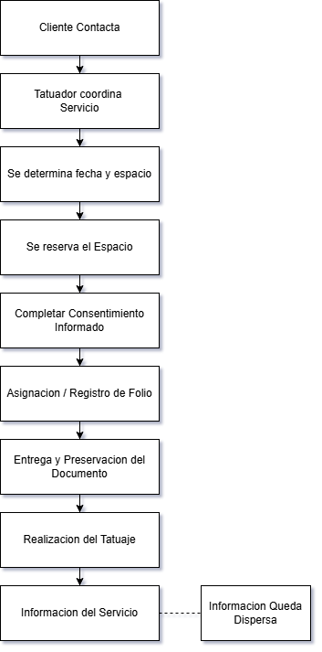
Fuente: elaboración propia.

2. Diagrama de Ishikawa
A partir del levantamiento realizado con la administración, se define como problema central la existencia de procesos operativos e información descentralizados, con un alto grado de intervención manual, que dificultan la gestión, trazabilidad y aprovechamiento de la información del Estudio OKAMI.
El análisis mediante Ishikawa permite agrupar sus principales causas en cuatro categorías: personas, procesos, tecnología e información

Figura 2. Diagrama de Ishikawa del problema
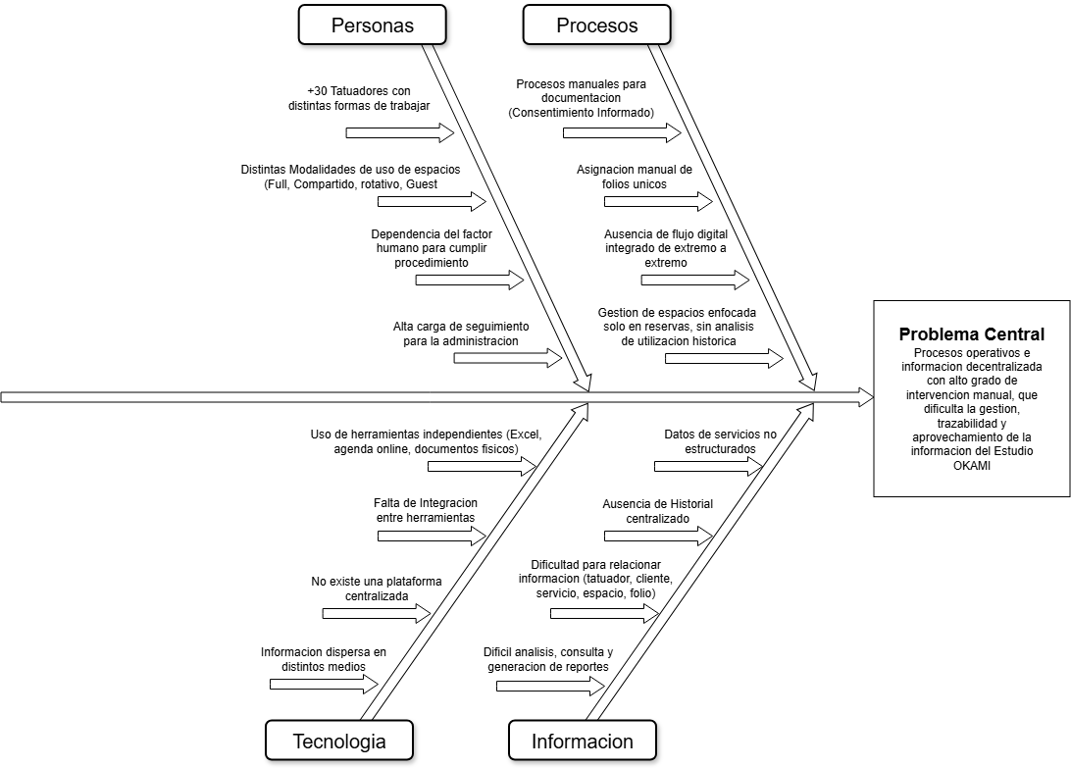
Fuente: elaboración propia.

3. Descripción de las causas

3.1 Personas
OKAMI cuenta con más de 30 tatuadores que utilizan sus instalaciones bajo cuatro modalidades diferentes: Full, Compartido, Rotativo y Guest. Cada modalidad presenta características particulares de utilización de los espacios, lo que genera distintos escenarios de gestión.
Además, los tatuadores son clientes independientes del establecimiento y no trabajadores contratados por OKAMI. Por esta razón, existe un nivel importante de autonomía en la forma en que cada profesional desarrolla y registra sus actividades. Esta característica dificulta establecer procedimientos homogéneos cuando estos dependen exclusivamente de acciones individuales.
La cantidad de usuarios también representa un factor relevante para la gestión. La administración del establecimiento se encuentra principalmente a cargo del propietario y un administrador, quienes deben gestionar la operación de los espacios y la relación con más de 30 tatuadores. La dependencia de procedimientos manuales aumenta, por lo tanto, la carga de seguimiento que debe realizar la administración.

3.2 Procesos
Una de las principales causas corresponde a la existencia de procedimientos que requieren intervención manual. El consentimiento informado, por ejemplo, debe ser impreso, completado, firmado y posteriormente registrado. A esto se suma la necesidad de asignar un folio único y registrar dicho folio para facilitar la identificación posterior del documento.
El proceso actual no cuenta con un mecanismo automatizado que permita controlar la generación de folios y relacionarlos directamente con el servicio realizado. Esto genera una oportunidad de mejora orientada a disminuir la posibilidad de errores y aumentar la trazabilidad documental.
Asimismo, la gestión de los espacios se encuentra principalmente orientada a la reserva de puestos, sin disponer de un mecanismo integrado que permita analizar de manera estructurada su utilización histórica. Esto dificulta identificar períodos de baja ocupación y aprovechar la capacidad disponible.

3.3 Tecnología
Actualmente, OKAMI utiliza distintas herramientas para resolver necesidades específicas. La información administrativa se mantiene principalmente en un archivo de Excel en línea, mientras que la reserva de espacios se realiza mediante una agenda y los consentimientos informados utilizan documentación física.
El principal problema no corresponde necesariamente a la existencia de estas herramientas de manera individual, sino a la falta de integración entre ellas. Cada mecanismo permite resolver una parte del proceso, pero no existe una plataforma que relacione la información generada en las diferentes etapas de la operación.
Esta fragmentación tecnológica dificulta obtener una visión consolidada de los servicios realizados, los tatuadores, los espacios utilizados y la documentación asociada.

3.4 Información
La operación de OKAMI genera constantemente información que podría ser utilizada para apoyar su gestión. Entre los antecedentes potencialmente disponibles se encuentran los tatuadores responsables, clientes, fechas, espacios utilizados, valores de los servicios y características de los trabajos realizados.
Sin embargo, estos datos no se encuentran actualmente estructurados bajo un modelo común que permita consultarlos y relacionarlos entre sí. Como consecuencia, la información generada por la operación pierde parte de su potencial como fuente de análisis.
La falta de información histórica estructurada también dificulta determinar patrones de utilización de los espacios, períodos de mayor o menor actividad y otras características que podrían ser utilizadas para apoyar decisiones administrativas y comerciales.

4. Identificación cuantitativa de la situación
Además del análisis causal, las características actuales de OKAMI permiten dimensionar inicialmente el contexto en el que se presenta la problemática. El establecimiento cuenta con 15 espacios de tatuaje y más de 30 tatuadores, lo que implica que la administración debe gestionar una cantidad de usuarios superior al número de puestos físicos disponibles.
La existencia de cuatro modalidades de participación —Full, Compartido, Rotativo y Guest— agrega diferentes condiciones de utilización y reserva de los espacios. Esto aumenta la necesidad de contar con mecanismos que permitan mantener información organizada sobre la disponibilidad y utilización de cada puesto.
Por otra parte, la administración principal está compuesta por dos personas, mientras que la cantidad de tatuadores supera las 30 personas. Esta relación evidencia la necesidad de disponer de herramientas que reduzcan tareas manuales de seguimiento y permitan centralizar información.
Estos antecedentes permiten dimensionar la escala básica del problema, aunque no permiten determinar todavía indicadores como porcentaje de ocupación, cantidad de errores documentales o capacidad económica no aprovechada. Dichos indicadores deberán ser obtenidos durante las etapas posteriores del proyecto mediante el levantamiento de una línea base y la definición de métricas asociadas a los objetivos.

5. Síntesis del análisis
El análisis mediante Ishikawa permite establecer que los problemas identificados no corresponden a una única causa, sino a la combinación de factores asociados a las personas, los procesos, la tecnología y la información. La existencia de más de 30 tatuadores, cuatro modalidades de utilización de espacios, procesos documentales manuales y diferentes herramientas independientes genera un escenario en el que la información se encuentra fragmentada y presenta una dependencia significativa de la intervención humana.
A partir de este análisis se identifican tres áreas prioritarias de mejora: la gestión y trazabilidad de los consentimientos informados, la administración y aprovechamiento de los espacios de tatuaje y la centralización y explotación de la información generada por los servicios.
Estas áreas constituyen la base para la definición de los objetivos del proyecto, ya que permiten transformar los problemas identificados en oportunidades concretas de digitalización y establecer posteriormente métricas que permitan evaluar el impacto de la solución propuesta.

Objetivo general
Desarrollar una plataforma web que centralice la gestión de los puestos de trabajo, las reservas de sesiones y el arriendo de los tatuadores de Okami Studio, para reemplazar los registros manuales y dispersos por información trazable que apoye la administración del estudio y el aprovechamiento de sus espacios.

Objetivos específicos
Los objetivos específicos desagregan el objetivo general en cuatro pasos:
- OE1 – Gestionar: implementar la administración de los puestos de trabajo (tipo, estado y titulares) y de las reservas con sus sesiones, validando automáticamente que no existan choques de puesto, de tatuador ni de horario.
- OE2 – Compilar: centralizar en una base de datos única la información de tatuadores, clientes, servicios realizados, montos y fechas, incluido el cálculo del arriendo mensual según la modalidad de cada tatuador y el registro de sus pagos.
- OE3 – Consultar: proveer vistas de consulta por rol (calendario, búsqueda de reservas, dashboard gerencial, panel del tatuador e historial de actividad) que permitan revisar los registros para fines administrativos y legales.
- OE4 – Notificar: diseñar un mecanismo de avisos a tatuadores y administración sobre sesiones y documentación pendiente. Diferido: queda como trabajo futuro por priorizar un MVP funcional (ver Limitaciones y alcances).

Métricas de los Objetivos Específicos
Cada objetivo específico se evaluó con una métrica SMART. La Tabla de síntesis al final de esta sección resume el resultado obtenido.

OE1 – Gestionar
Tabla 1. Métrica SMART del OE1 (Gestionar)
Criterio | Definición
Específico | Validar automáticamente las reglas de reserva: choque de puesto, choque de tatuador, sesiones en el pasado, puestos no habilitados y uso de puestos según su tipo (Full, Compartido, Rotativo, Guest).
Medible | Porcentaje de reglas de negocio de reservas cubiertas por pruebas automatizadas, y resultado de la prueba de concurrencia (dos solicitudes simultáneas por el mismo puesto y horario).
Alcanzable | Las reglas se implementan en la API y en una función transaccional de PostgreSQL con bloqueo de filas.
Relevante | Evita dobles reservas, el principal riesgo operativo de un estudio con 15 puestos y más de 30 tatuadores.
Temporal | Sprints 1 y 2 (noviembre de 2026).
Fuente: Elaboración propia.

OE2 – Compilar
Tabla 2. Métrica SMART del OE2 (Compilar)
Criterio | Definición
Específico | Registrar en la base de datos cada reserva con cliente (nombre y RUT válido), tatuador, precio, zona del cuerpo, diseño y sesiones; y calcular el arriendo de cada tatuador según su modalidad.
Medible | Porcentaje de campos obligatorios validados por la aplicación, la API y la base de datos; coincidencia del arriendo calculado con el cálculo manual en las cinco modalidades.
Alcanzable | El modelo de datos se versiona en 17 migraciones SQL y el cálculo de arriendos en un módulo Python con pruebas.
Relevante | Reemplaza la planilla Excel y deja un historial consultable del uso de los puestos.
Temporal | Sprints 1 a 3 (noviembre de 2026).
Fuente: Elaboración propia.

OE3 – Consultar
Tabla 3. Métrica SMART del OE3 (Consultar)
Criterio | Definición
Específico | Disponer de vistas de consulta por rol: calendario, búsqueda de reservas, dashboard gerencial, Mi panel e historial de actividad.
Medible | Tiempo de respuesta de las consultas con 1, 5, 10 y 20 usuarios simultáneos (script prueba_carga.py) y cobertura de los módulos de consulta por rol.
Alcanzable | Las consultas se resuelven en la API sobre índices de PostgreSQL.
Relevante | Entrega a la administración la visibilidad sobre el uso de los puestos y el cobro que hoy no tiene.
Temporal | Sprints 2 a 4 (noviembre de 2026).
Fuente: Elaboración propia.

OE4 – Notificar
El OE4 no se implementó en esta entrega. Durante el desarrollo se priorizaron los módulos que hacen funcionar el MVP (reservas, puestos y arriendos). Su métrica propuesta es el porcentaje de sesiones cerradas a tiempo y de folios completos tras activar los avisos, y queda definida para la etapa siguiente.

Funciones por rol
Tabla 4. Funciones disponibles por rol
Función | Administrador | Recepción | Tatuador
Iniciar y cerrar sesión | ✓ | ✓ | ✓
Crear, editar y archivar reservas | Todas | Todas (desde el Calendario) | Solo las propias
Cerrar sesiones (Completada / Cancelada) | Todas | Todas | Solo las propias
Ver calendario semanal por puesto | ✓ | ✓ | ✓ (sin cliente ni precio de reservas ajenas)
Buscar reservas por cliente, tatuador o RUT | ✓ | x | Mis reservas
Gestionar puestos (estado, tipo, titulares) | ✓ | ✓ | x
Registrar tatuadores, activar acceso y modalidad | ✓ | ✓ (solo rol tatuador) | x
Ver arriendos y registrar pagos | ✓ | x | Solo su arriendo
Dashboard gerencial / Mi panel | Dashboard | x | Mi panel
Consultar registro de actividad | ✓ | ✓ | x
Fuente: Elaboración propia.

Síntesis de métricas
Tabla 5. Síntesis de objetivos, métricas y criterios de éxito
Objetivo | Métrica | Criterio de éxito | Resultado
OE1 Gestionar | Reglas de reserva con prueba automatizada; prueba de concurrencia | 100 % de las reglas probadas; solo una de dos solicitudes simultáneas se guarda | Cumplido: 38 pruebas de reservas; concurrencia contra la base real con 29 de 29 comprobaciones aprobadas (solo 1 de 8 solicitudes simultáneas se guarda)
OE2 Compilar | Campos obligatorios validados; arriendo calculado vs. manual | 100 % de campos validados en 3 capas; 5 de 5 modalidades coinciden | Cumplido: 14 pruebas de arriendos. Folio de consentimiento: siguiente iteración
OE3 Consultar | Tiempo de respuesta con 10 usuarios; módulos por rol | Respuesta < 1 s (p95) con 10 usuarios; los 3 roles con sus vistas | Cumplido tras optimizar: p95 con 10 usuarios entre 0,54 y 0,79 s en las 5 rutas, sin errores en 2.000 peticiones (en la primera medición, 3 de 5 rutas superaban 1 s); los 3 roles tienen sus vistas
OE4 Notificar | Sesiones cerradas a tiempo tras los avisos | Por definir con la línea base | Diferido (trabajo futuro)
Fuente: Elaboración propia.

Limitaciones y alcances del proyecto

Limitaciones
- Recursos económicos: el proyecto se financia con los aportes de Okami Studio. La capacidad de los servicios (base de datos, hosting y una eventual licencia de desarrollador de Apple) depende de esos fondos; por ahora se usan los planes gratuitos de Render y Supabase, que suspenden los servicios tras períodos de inactividad.
- Datos ingresados: una vez entregado el sistema, la veracidad de los datos es responsabilidad de la administración, la recepción y los tatuadores. Se trata de datos personales, por lo que su uso debe respetar la normativa vigente.
- Equipos de los usuarios: se utilizan computadores, tablets y teléfonos personales que no serán intervenidos por el equipo de desarrollo.
- Correo electrónico: el envío de invitaciones requiere un servidor SMTP que el estudio aún no contrata; mientras tanto, las cuentas se crean manualmente.
- Tiempo: el plazo del proyecto de título obligó a priorizar los módulos que hacen funcionar el MVP.

Alcance
Incluido en esta entrega:
- Acceso cerrado con tres roles (administrador, recepción y tatuador), sin registro público.
- Gestión de 15 puestos con tipo (Full, Compartido, Rotativo, Guest), estado y titulares.
- Reservas con cliente (nombre y RUT validado), zona del cuerpo, diseño, precio y entre 1 y 30 sesiones, con validación de choques.
- Calendario semanal por puesto, búsqueda de reservas y cierre de sesiones.
- Cálculo del arriendo mensual para cinco modalidades (Full, Compartido, Rotativo, Rotativo light y Guest), con tarifas versionadas y registro de pagos.
- Dashboard gerencial, panel del tatuador y registro de actividad inalterable.
- Despliegue en Render y Supabase.
Fuera del alcance de esta entrega:
- Control de folios del consentimiento informado: se implementará en la siguiente iteración.
- Módulo de notificaciones y alertas (OE4) y módulo de documentación: trabajo futuro.
- Aplicación móvil iOS, pagos en línea, cuentas para clientes y recuperación de contraseña por correo.

Normativa y leyes asociadas al proyecto
- Decreto N° 304 de 2002 del Ministerio de Salud: regula las prácticas que actúan sobre la piel de las personas, como el tatuaje, para que se realicen en condiciones sanitarias que eviten daños a la salud. De él se desprende la obligación de documentar el consentimiento informado, motivo del futuro control de folios.
- Ley N° 19.628 sobre protección de la vida privada: regula el tratamiento de datos personales. La plataforma almacena el nombre y el RUT de los clientes y los datos de los tatuadores, por lo que restringe su acceso por rol y oculta a cada tatuador los datos de clientes ajenos.
- Ley N° 21.719: reforma íntegramente la Ley 19.628, crea la Agencia de Protección de Datos Personales y entra en vigencia el 1 de diciembre de 2026. Exige, entre otros, informar la finalidad del tratamiento y limitar los datos a lo necesario; queda pendiente definir con el estudio una política de retención de datos de clientes.
- Ley N° 17.336 de propiedad intelectual: ampara el código fuente y la documentación del proyecto.
- ISO/IEC 25010:2023 e ISO/IEC 25002:2024: definen el modelo de calidad de producto de software y su uso. Sus características (adecuación funcional, seguridad, fiabilidad, mantenibilidad y usabilidad) guían el plan de calidad del capítulo IV.

Propuesta de solución de alto nivel (nivel macro)
La solución es una plataforma web de tres capas: una interfaz en el navegador, una API que concentra las reglas del negocio y una base de datos administrada. Cada problema identificado en el diagrama de Ishikawa se aborda con un módulo concreto:
Tabla 6. Relación entre los problemas identificados y los módulos de la solución
Problema / oportunidad | Módulo de la solución | Estado
Falta de control y visibilidad del uso de los espacios | Espacios (puestos), Calendario, Reservas y Dashboard (uso de puestos) | Implementado
Pérdida y baja explotación de la información de los servicios | Reservas con datos del servicio, Arriendos, Dashboard, Mi panel y Actividad | Implementado
Cobro de arriendo manual en planilla | Arriendos: cálculo por modalidad y registro de pagos | Implementado
Falta de control y trazabilidad de los consentimientos informados | Folio correlativo por servicio | Siguiente iteración
Dependencia de seguimiento manual | Alertas y notificaciones | Trabajo futuro
Fuente: Elaboración propia.

Plan de Proyecto
El proyecto se organizó en cuatro fases: (1) levantamiento y análisis del problema junto con la administración de Okami; (2) diseño de la base de datos, la arquitectura y el control de acceso; (3) construcción incremental en sprints, cada uno con un incremento desplegable; y (4) pruebas, despliegue y cierre del informe. El detalle de las fases, el cronograma y el plan de riesgos se presentan en el capítulo III.

CAPÍTULO III: METODOLOGÍA

Descripción de la organización

Okami Studio es una organización dedicada a la prestación de servicios de tatuaje y arte corporal, en la cual desarrollan sus actividades profesionales especializadas en diferentes estilos y técnicas de tatuaje. El estudio constituye el contexto organizacional en el que se desarrolla el presente proyecto de título, por lo que su funcionamiento y las actividades realizadas por sus integrantes son considerados como referencia para el diseño de la propuesta de solución.
La organización cuenta con aproximadamente 30 tatuadores, quienes desarrollan sus actividades profesionales de manera asociada al estudio. Cada tatuador mantiene una relación directa con los clientes y es responsable de gestionar las distintas actividades relacionadas con la realización de sus trabajos, incluyendo la coordinación de sesiones, seguimiento de compromisos y registro de información asociada a sus labores.
Dentro de la organización se pueden distinguir principalmente dos roles relevantes para el desarrollo del proyecto: los tatuadores y la administración del estudio. Los tatuadores corresponden a los usuarios que ejecutan directamente los servicios ofrecidos por la organización y que, por lo tanto, generan y gestionan información relacionada con sus actividades profesionales. Por otra parte, la administración cumple funciones de coordinación y supervisión, manteniendo una visión general de las actividades desarrolladas dentro del estudio y estableciendo comunicación con los distintos tatuadores.
El desarrollo de las actividades dentro del estudio requiere la coordinación de distintos elementos, tales como la programación de sesiones, comunicación con clientes, seguimiento de actividades y gestión de documentación asociada a los servicios prestados. Debido a la naturaleza independiente de las labores realizadas por cada tatuador, parte de esta gestión puede efectuarse mediante diferentes mecanismos y herramientas, dependiendo de las preferencias y métodos de trabajo de cada profesional.
En este contexto, la organización presenta un escenario en el cual participan múltiples profesionales que realizan actividades similares, pero que pueden utilizar diferentes mecanismos para organizar y registrar la información asociada a su trabajo. Esta característica resulta relevante para el desarrollo del proyecto, debido a que establece la necesidad de considerar tanto las actividades individuales de los tatuadores como los requerimientos de gestión y supervisión de la administración.
La propuesta desarrollada en este proyecto se encuentra orientada a este contexto organizacional, considerando principalmente a los tatuadores como usuarios de la solución y a la administración como un rol con capacidades adicionales de supervisión y gestión. De esta manera, la organización proporciona el contexto necesario para definir los usuarios, actividades y procesos que serán considerados posteriormente en el diseño y desarrollo de la aplicación web propuesta.

Descripción de la unidad bajo estudio
La unidad bajo estudio es la administración del estudio, formada por el propietario y un administrador, apoyados por el personal de recepción. Esta unidad coordina el uso de los 15 puestos, atiende a los clientes en el mostrador, registra a los tatuadores y cobra el arriendo mensual. Es donde se origina el problema: la información que necesita para decidir (qué puestos están libres, quién debe cuánto, qué se hizo en cada sesión) estaba repartida entre una agenda en línea, una planilla Excel y registros en papel.
Los tatuadores se relacionan con esta unidad como clientes que arriendan un espacio bajo una de cinco modalidades: Full (puesto exclusivo), Compartido (dos titulares por puesto), Rotativo y Rotativo light (turnos en puestos abiertos) y Guest (jornadas de artistas invitados). Durante el levantamiento se incorporó la modalidad Rotativo light, que no estaba en el diagnóstico inicial.
Tabla 7. Tarifas de arriendo por modalidad vigentes en el sistema
Modalidad | Cobro | Puesto que puede usar
Full | $220.000 al mes | Su puesto Full como titular
Compartido | $120.000 al mes por titular | Su puesto Compartido (2 titulares)
Rotativo | $12.000 por turno; mínimo $60.000 al mes | Puestos Rotativos
Rotativo light | $12.000 por turno; mínimo $36.000 al mes | Puestos Rotativos
Guest | $15.000 por día; desde 5 días en el mes, $12.000 por día | Puestos Guest y Rotativos
Fuente: Okami Studio; configuración de la tabla modalidad_tarifas.

Metodología de desarrollo del proyecto
Se compararon cuatro alternativas considerando que el proyecto lo desarrolla una sola persona, que el cliente necesitaba ver avances pronto y que los requisitos se fueron precisando con cada entrega (por ejemplo, la modalidad Guest y el rol de recepción surgieron durante el desarrollo).
Tabla 8. Cuadro comparativo de metodologías
Criterio | Cascada | Scrum | Kanban | Híbrida (Scrum + Kanban)
Tipo | Metodología secuencial | Marco de trabajo ágil | Método ágil de flujo | Marco ágil adaptado
Cambios en requisitos | Costosos; se definen al inicio | Se incorporan cada sprint | Se incorporan en cualquier momento | Se incorporan cada sprint
Entregas al cliente | Al final | Al cierre de cada sprint | Continuas | Al cierre de cada sprint
Roles y ceremonias | Fases y documentos formales | PO, Scrum Master, equipo; 4 ceremonias | Sin roles fijos | Ceremonias reducidas a un desarrollador
Adecuación a 1 desarrollador | Media | Baja (roles pensados para equipos) | Alta | Alta
Visibilidad del avance | Baja hasta el final | Alta (incremento por sprint) | Alta (tablero) | Alta (incremento + tablero)
Fuente: Elaboración propia.
Se seleccionó una metodología híbrida, que toma de Scrum las iteraciones cortas con un incremento desplegable y una revisión con el cliente al cierre de cada una, y de Kanban el tablero de tareas (pendiente, en curso, en revisión, terminado) con límite de trabajo en curso. Es un marco de trabajo, no una metodología prescriptiva: se adaptaron los roles a un único desarrollador, que actuó como equipo de desarrollo, mientras el propietario de Okami cumplió el rol de Product Owner al priorizar el backlog. Confirmar qué herramienta se usó como tablero (por ejemplo GitHub Projects o Trello).

Plan de proyecto
Tabla 9. Fases del plan de proyecto
Fase | Actividades principales | Entregable | Fechas
1. Inicio y análisis | Levantamiento con la administración, diagnóstico (Ishikawa), objetivos y alcance | Informe de avance (capítulos I y II) | Agosto–septiembre 2026
2. Diseño | Modelo de datos, arquitectura, control de acceso, prototipo con datos de prueba | Prototipo navegable y diseño de base de datos | 3 oct – 2 nov 2026
3. Construcción | Sprints 1 a 4: Supabase y reservas, puestos y sesiones, arriendos y dashboard, roles y seguridad | Incremento desplegable por sprint | 2 – 9 nov 2026
4. Pruebas y despliegue | Pruebas unitarias, de seguridad, carga y concurrencia; despliegue en Render | Aplicación publicada | 8 – 10 nov 2026
5. Cierre | Informe final, manuales y defensa | Informe final y presentación | Noviembre 2026
Fuente: Elaboración propia.

Herramientas y ambiente de desarrollo
Tabla 10. Tecnologías, herramientas y métodos
Tecnología / herramienta / método | Descripción
React 19 + React Router 7 | Biblioteca de JavaScript para construir la interfaz como una aplicación de una sola página, con rutas por módulo.
Vite 8 | Herramienta de compilación y servidor de desarrollo del frontend.
Python 3 + FastAPI | Framework web para construir la API REST, con validación de datos (Pydantic) y documentación automática en /docs.
Supabase (PostgreSQL + Auth) | Base de datos relacional administrada, autenticación con correo y contraseña, y políticas de seguridad por fila (RLS).
Render | Plataforma de despliegue: sitio estático para el frontend y servicio web para la API, con despliegue automático desde la rama dev.
Git + GitHub | Control de versiones del código y de las 17 migraciones SQL.
unittest y node:test | Pruebas automatizadas del backend (100) y del frontend (59).
ESLint | Análisis estático del código del frontend.
Visual Studio Code | Editor de código.
Claude Code (Anthropic) | Asistente de IA usado como apoyo en la programación y la documentación, declarado en la declaración de uso de IA.
Arquitectura cliente-servidor en capas (MVC adaptado) | La base de datos actúa como modelo, React como vista y la API FastAPI como controlador que aplica las reglas del negocio.
Fuente: Elaboración propia.
El ambiente de desarrollo es local en Windows (scripts setup.ps1 y start-dev.ps1), con un proyecto de Supabase como base de datos. El ambiente de producción usa Render y el mismo proyecto de Supabase. Las claves secretas se guardan solo en variables de entorno del servidor.

Descripción general de la propuesta de solución
El proyecto contemplaba el diseño y desarrollo de una aplicación móvil para dispositivos con sistema operativo iOS en conjunto de una aplicación web que comparta las mismas funciones, orientada a apoyar la digitalización y gestión de los principales procesos operativos asociados al funcionamiento de Okami Studio.
El proyecto en este primer ciclo de desarrollo se centrará en alcanzar los objetivos y metas de funcionalidad requeridas por el cliente desarrollando el sistema para ser usado a través de una interfaz web, una aplicación de ordenador a la cual se puede acceder desde un computador personal, a través de un navegador. Posteriormente se planeará el ciclo de desarrollo de una aplicación móvil para dispositivos iOS, solo y solo si el sistema logre las metas de calidad propuestas.
La propuesta busca centralizar información actualmente gestionada mediante mecanismos dispersos, proporcionando una herramienta que permita mejorar el control de los espacios de trabajo, facilitar el cumplimiento de los procesos documentales y generar información que pueda ser utilizada para la gestión y toma de decisiones.
La solución estará orientada principalmente a dos tipos de usuarios: administradores y tatuadores. Los administradores dispondrán de funcionalidades destinadas a gestionar la información de los tatuadores, administrar los espacios disponibles, consultar su utilización y acceder a los registros generados por las actividades realizadas en el estudio. Los tatuadores, quienes utilizan los espacios de Okami bajo distintas modalidades de participación, podrán acceder a las funcionalidades necesarias para gestionar sus reservas y registrar la información correspondiente a los servicios realizados.
Uno de los componentes principales de la propuesta corresponde a la gestión de los espacios de trabajo disponibles en el estudio. La aplicación permitirá administrar y consultar la disponibilidad de los puestos de tatuaje, registrar las reservas realizadas por los tatuadores y mantener un historial de utilización de los espacios. De esta manera, se busca proporcionar a la administración una mayor visibilidad sobre el uso de la infraestructura disponible y facilitar la identificación de períodos o espacios que puedan ser utilizados para nuevas reservas.
Otro componente relevante corresponde a la gestión del consentimiento informado asociado a los tatuajes realizados. La solución contempla mecanismos destinados a facilitar la generación y registro de folios únicos, relacionando dicha identificación con la información correspondiente a cada procedimiento. Esto permitirá reducir la dependencia del registro manual y facilitar posteriormente la búsqueda, trazabilidad y control de la documentación generada por el estudio.
Asimismo, la propuesta contempla la centralización de información relacionada con los trabajos realizados, considerando datos que puedan resultar relevantes para la operación de Okami, tales como tatuadores, clientes, fechas, espacios utilizados, servicios realizados y otros antecedentes definidos durante el levantamiento de requerimientos. La disponibilidad de esta información en una estructura centralizada permitirá generar registros históricos y establecer una base para la obtención de información útil para procesos de análisis, marketing y toma de decisiones estratégicas.
La aplicación también podrá incorporar mecanismos de notificación y seguimiento orientados a apoyar el cumplimiento oportuno de actividades o documentación requerida. Estos mecanismos buscan complementar la gestión realizada por los usuarios y disminuir la posibilidad de omisiones en procesos relevantes para el funcionamiento del estudio.
En términos generales, el proyecto considera las etapas de levantamiento y análisis de requerimientos, definición de procesos, diseño de la solución, elaboración de prototipos, desarrollo de la aplicación y ejecución de pruebas. El resultado esperado corresponde a un prototipo funcional de un plataforma web que permita demostrar la viabilidad de una solución orientada a digitalizar procesos relevantes de Okami Studio, mejorar la gestión de sus espacios y documentación, y centralizar información que actualmente presenta un potencial de aprovechamiento para la organización.

Durante el desarrollo, la propuesta se ajustó con el cliente en tres aspectos: se incorporó un tercer rol, recepción, que gestiona la agenda y los puestos sin acceder a la información financiera; los datos del cliente (nombre y RUT) se registran dentro de cada reserva en lugar de en una ficha separada; y el control de folios de consentimiento y las notificaciones se reprogramaron para iteraciones posteriores, con el fin de entregar primero un MVP funcional de reservas, puestos y arriendos.

Propuesta de controles y evidencia en los flujos de la solución
Cada flujo de la solución incorpora controles automáticos y deja evidencia verificable:
Tabla 11. Controles y evidencia por flujo
Flujo | Control | Evidencia
Inicio de sesión | Validación del token en cada petición; rol y estado activo leídos desde la base; bloqueo tras intentos fallidos (HTTP 429) | Respuestas 401/403/429; pruebas test_access y test_security
Crear o editar reserva | RUT con dígito verificador; horario válido; sin choques de puesto, tatuador ni sesiones; puesto habilitado y del tipo correcto; versión de la reserva al editar | Respuesta 409 con mensaje; registro de actividad con la lista de cambios
Cerrar sesión de tatuaje | Solo el dueño de la reserva o el personal; reactivar una cancelada revisa disponibilidad | Registro de actividad del cambio de estado
Gestionar puestos | Titulares según tipo (Full 1, Compartido 2); modalidad del titular compatible | Respuesta 409; registro de actividad
Arriendos y pagos | Solo administrador; mes y monto validados; tarifas versionadas por mes | Saldo y estado por tatuador; registro de actividad
Datos personales | Agenda del tatuador sin cliente ni precio de reservas ajenas; claves secretas solo en el servidor | Prueba de seguridad contra la base real
Fuente: Elaboración propia.

Plan de gestión del proyecto (calidad y testing)
La calidad se gestiona con tres prácticas: (1) cada regla de negocio se acompaña de pruebas automatizadas antes de integrarse a la rama dev; (2) las migraciones de base de datos se escriben de forma idempotente y se revisan con consultas de verificación; y (3) cada incremento se prueba manualmente con los tres roles antes de desplegarse. El detalle de los niveles de prueba y sus resultados está en el Plan de pruebas del capítulo IV.

Plan de riesgos
Tabla 12. Plan de riesgos del proyecto
Riesgo | Prob. | Impacto | Respuesta | Estado
R1. El alcance excede el tiempo disponible | Alta | Alto | Mitigar: priorizar el MVP con el cliente; diferir módulos no esenciales | Ocurrió: Alertas y folios se difirieron
R2. Una migración aplicada a mano deja la base inconsistente | Media | Alto | Mitigar: migraciones idempotentes, respaldo previo y consultas de verificación | Ocurrió una vez (migración 006); corregido
R3. Dobles reservas por solicitudes simultáneas | Media | Alto | Evitar: validación transaccional con bloqueo en PostgreSQL y prueba de concurrencia | Controlado
R4. Exposición de datos personales (RUT) | Baja | Alto | Evitar: acceso por rol, RLS, claves solo en el servidor y prueba de seguridad | Controlado
R5. Servicios gratuitos se suspenden por inactividad | Media | Medio | Aceptar en el MVP; transferir a un plan pagado al pasar a producción | Abierto
R6. Baja disponibilidad del cliente para validar | Media | Medio | Mitigar: revisiones breves al cierre de cada sprint | Controlado
Fuente: Elaboración propia.

Cronograma del proyecto
La Figura siguiente muestra el cronograma. Las fechas de los sprints de desarrollo se obtuvieron del historial de commits del repositorio; las fechas de la fase de levantamiento son estimadas y deben confirmarse.
Figura 3. Diagrama de Gantt del proyecto
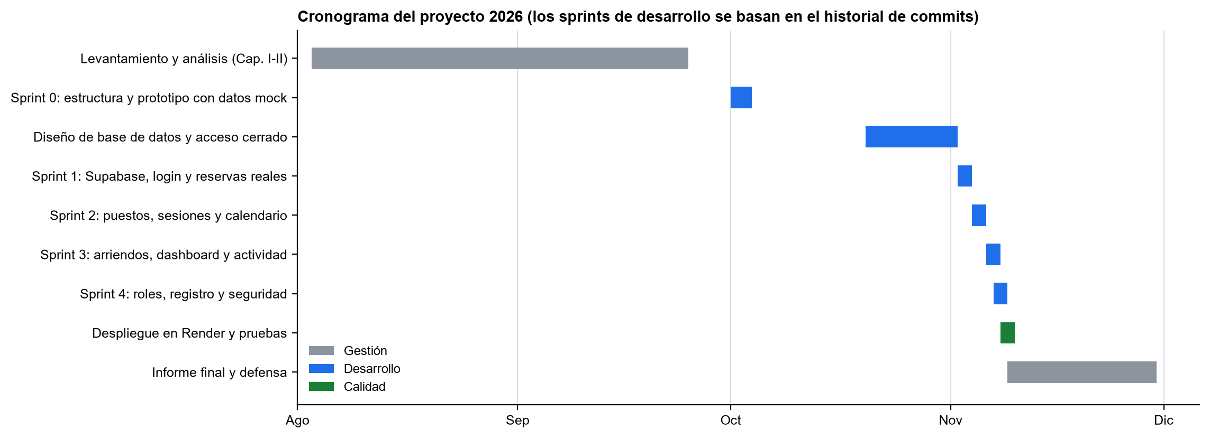
Fuente: Elaboración propia.
Tabla 13. Product backlog priorizado del MVP
Prioridad | Historia de usuario | Sprint | Estado
1 | Como administrador quiero que solo personas autorizadas entren al sistema | 1 | Hecho
2 | Como tatuador quiero reservar sesiones sin chocar con otro tatuador o puesto | 1–2 | Hecho
3 | Como administrador quiero configurar el tipo, estado y titulares de cada puesto | 2 | Hecho
4 | Como recepción quiero ver la semana por puesto para agendar a los clientes | 2 | Hecho
5 | Como administrador quiero saber cuánto debe pagar cada tatuador y registrar sus pagos | 3 | Hecho
6 | Como administrador quiero ver indicadores del mes y quién hizo cada cambio | 3 | Hecho
7 | Como administrador quiero que recepción gestione el estudio sin ver las finanzas | 4 | Hecho
8 | Como tatuador quiero que cada servicio tenga un folio de consentimiento automático | 5 | Siguiente iteración
9 | Como tatuador quiero recibir avisos de mis sesiones y documentos pendientes | — | Trabajo futuro
Fuente: Elaboración propia.

Prototipo
El prototipo evolucionó en dos etapas. La primera (3 y 4 de octubre de 2026) fue un prototipo navegable en React con datos de prueba en archivos JSON, que permitió validar con el cliente los módulos por rol, el formulario de reserva y el calendario antes de diseñar la base de datos. La segunda convirtió ese prototipo en la aplicación funcional conectada a Supabase, que se describe en el capítulo IV.
La versión actual está publicada en https://okami-app.onrender.com (frontend) y https://okami-api-6gaj.onrender.com/docs (documentación interactiva de la API). Confirmar las URL antes de entregar.

CAPÍTULO IV: DISCUSIÓN DE RESULTADOS

Gestión de proyecto
La metodología híbrida se aplicó en un sprint de prototipo y cuatro sprints de construcción. La siguiente tabla resume cada uno a partir del historial de commits y de las migraciones de base de datos:
Tabla 14. Sprints ejecutados
Sprint | Fechas | Objetivo | Entregables | Migraciones
0 | 3–4 oct | Prototipo navegable | Estructura React + FastAPI, login de demostración, módulos por rol | —
1 | 2–4 nov | Datos reales y acceso cerrado | Supabase Auth, reservas reales, clientes con RUT validado, disponibilidad de espacios | 001–006
2 | 4–6 nov | Puestos y sesiones | 15 puestos, reservas con varias sesiones, estados, tipos y titulares, calendario por puesto | 007–012
3 | 6–8 nov | Gestión del estudio | Arriendos y pagos, dashboard, Mi panel, registro de actividad, registro de usuarios, puesto Guest | 013–015
4 | 8–9 nov | Roles, seguridad y despliegue | Rol recepción, límite de intentos de login, cabeceras de seguridad, versión de reserva, zona del cuerpo y diseño, CORS, despliegue en Render | 016–017
Fuente: Elaboración propia a partir del historial de git del repositorio.
Al cierre de cada sprint se revisó el incremento con la administración. Los cambios de alcance más relevantes surgieron de esas revisiones: el cliente se registra dentro de la reserva en vez de en una ficha separada, se agregó el rol de recepción y se añadió el puesto Guest. Agregar fechas y acuerdos de las reuniones con el cliente y el profesor guía, si existen actas.

Diseño de los componentes funcionales de la propuesta de solución
El diseño funcional se expresa con casos de uso UML. La Figura siguiente presenta el diagrama consolidado; luego se describen los casos de uso y se detallan los dos más críticos con su diagrama de secuencia.
Figura 4. Diagrama de casos de uso consolidado
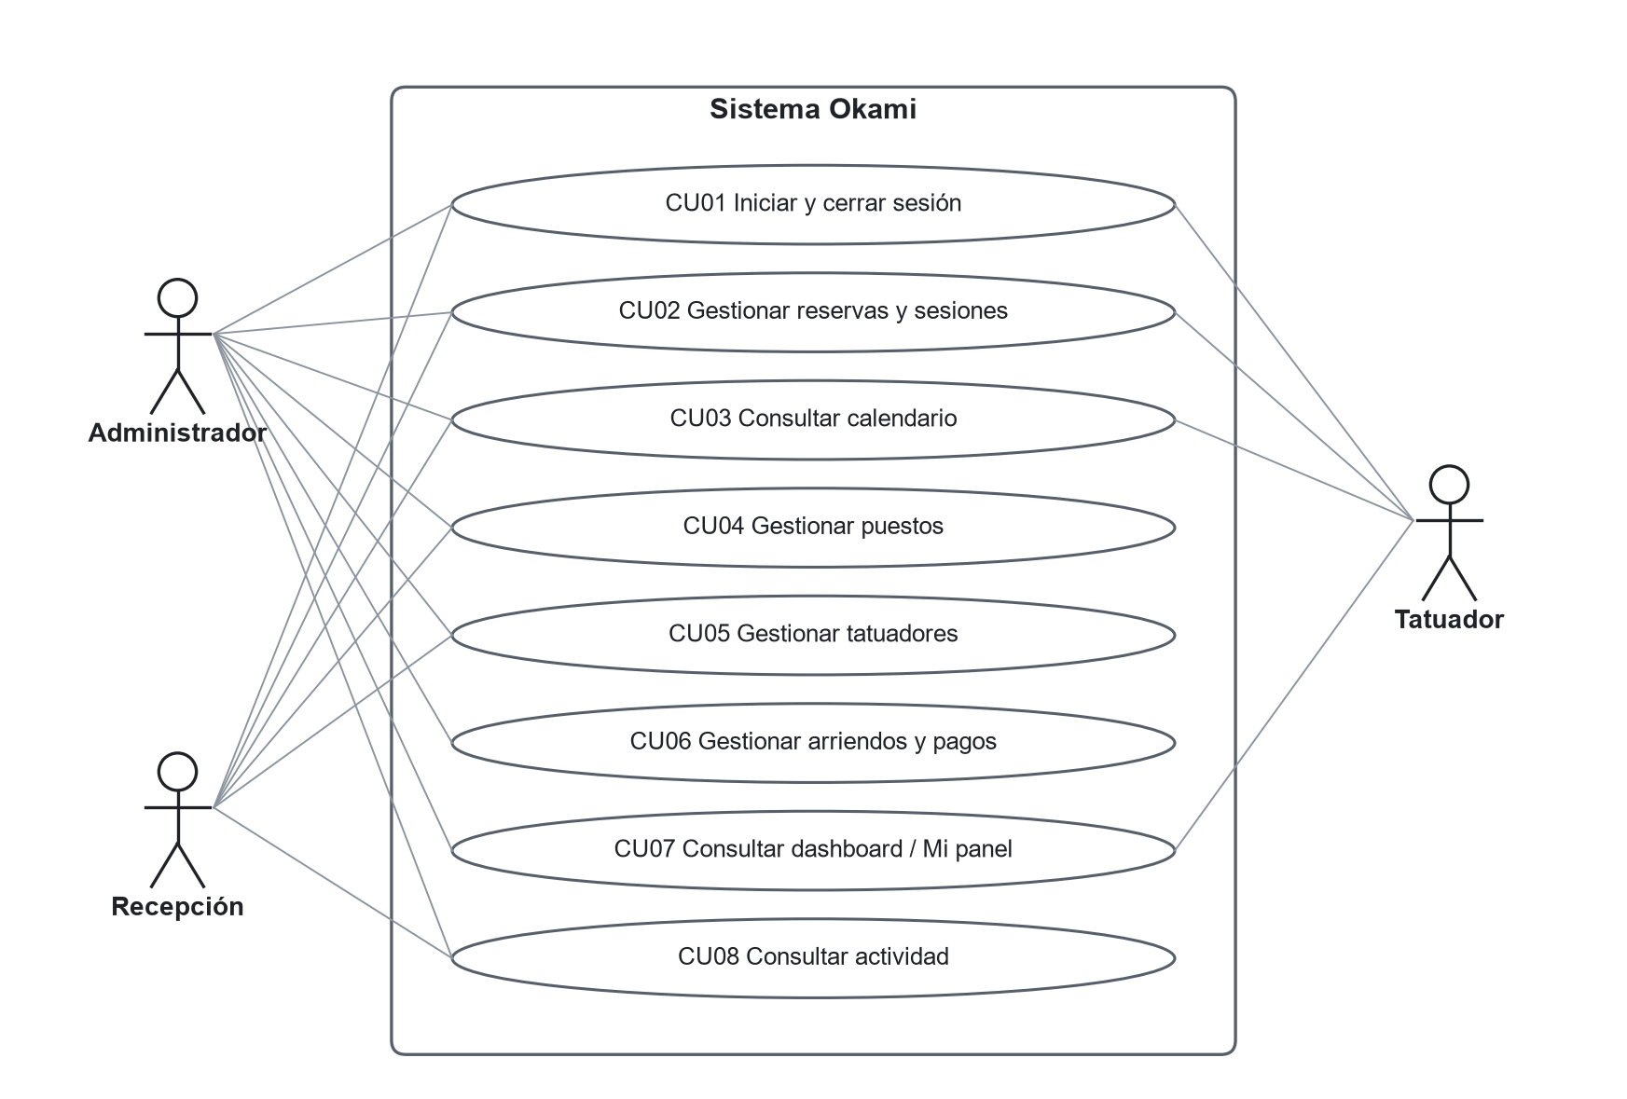
Fuente: Elaboración propia.
Tabla 15. Casos de uso del sistema
ID | Caso de uso | Actores | Descripción | Requisitos
CU01 | Iniciar y cerrar sesión | Todos | Ingresar con correo y contraseña; la sesión se restaura al recargar y se cierra en el servidor | RF-01, RF-02
CU02 | Gestionar reservas y sesiones | Admin, Recepción, Tatuador | Crear, editar, archivar reservas y cambiar el estado de cada sesión | RF-10 a RF-18, RF-31
CU03 | Consultar calendario | Todos | Ver la semana por puesto y el detalle de cada sesión | RF-19, RF-20
CU04 | Gestionar puestos | Admin, Recepción | Cambiar estado y tipo, agregar y quitar titulares | RF-21, RF-22
CU05 | Gestionar tatuadores | Admin, Recepción | Registrar o invitar, activar o desactivar acceso y asignar modalidad | RF-03 a RF-07
CU06 | Gestionar arriendos y pagos | Admin | Ver el arriendo del mes por tatuador y registrar o borrar pagos | RF-23, RF-24
CU07 | Consultar dashboard / Mi panel | Admin, Tatuador | Indicadores del mes, historial de 6 meses, uso de puestos, ganancias | RF-25, RF-26
CU08 | Consultar actividad | Admin, Recepción | Línea de tiempo filtrable de todos los cambios | RF-28, RF-29
Fuente: Elaboración propia.

CU02: Gestionar reservas y sesiones
Tabla 16. Descripción del caso de uso CU02
Elemento | Descripción
Actor principal | Tatuador (sus reservas); administrador y recepción (todas)
Precondición | Usuario autenticado y activo; existe al menos un puesto habilitado
Flujo principal | 1. El actor abre Crear reserva.  2. Ingresa nombre y RUT del cliente, tatuador, precio, zona del cuerpo, diseño y una o más sesiones (puesto, fecha, horario).  3. El sistema valida el RUT y los horarios.  4. La API verifica permisos y reglas de puesto.  5. La base de datos bloquea el puesto y el tatuador, y comprueba que no haya choques.  6. Se guarda la reserva y se registra la actividad.  7. El sistema muestra la reserva en el calendario.
Flujos alternativos | 5a. Puesto o tatuador ocupado: se responde 409 y se indica el choque.  4a. Puesto no habilitado, de otro titular o Guest para un no-Guest: se rechaza con el motivo.  Edición: si otra persona modificó la reserva, se rechaza la versión desactualizada.
Postcondición | Reserva guardada con sus sesiones en estado Programada y evento en el registro de actividad
Fuente: Elaboración propia.
Figura 5. Diagrama de secuencia del CU02: crear una reserva
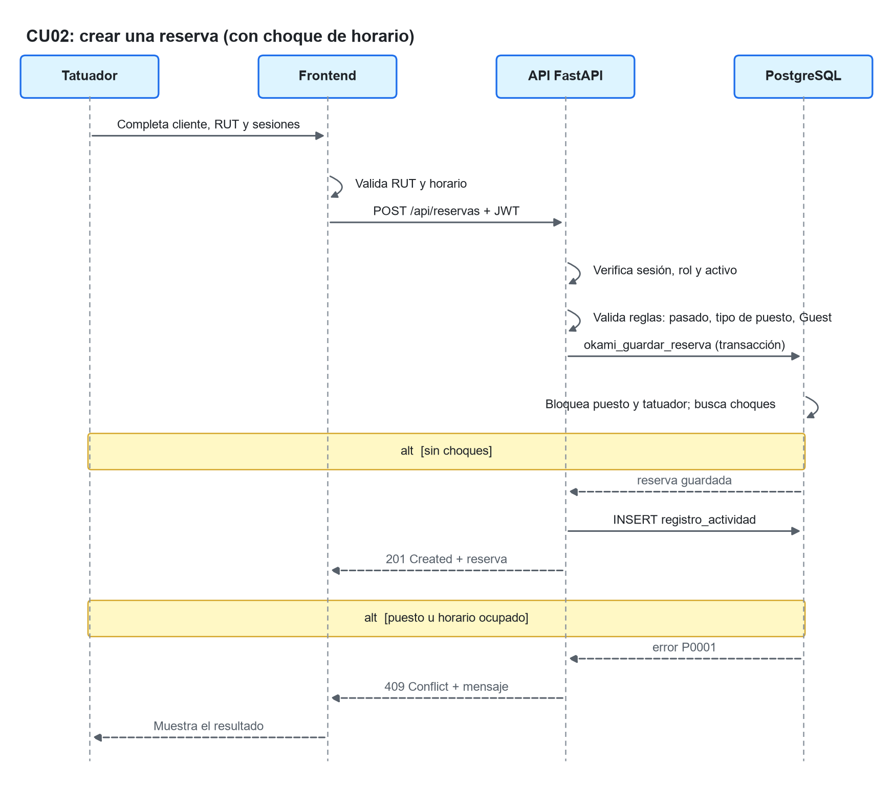
Fuente: Elaboración propia.

CU06: Gestionar arriendos y pagos
Tabla 17. Descripción del caso de uso CU06
Elemento | Descripción
Actor principal | Administrador
Precondición | Tatuadores con modalidad asignada y tarifas vigentes para el mes
Flujo principal | 1. El administrador abre Arriendos y elige el mes.  2. El sistema calcula, para cada tatuador, el monto según su modalidad (turnos o días del mes), lo pagado, el saldo y el estado.  3. El administrador registra un pago con monto y nota.  4. El sistema actualiza el saldo y registra la actividad.
Flujos alternativos | 3a. Monto o mes inválido: se rechaza antes de llegar a la base de datos.  3b. Pago erróneo: el administrador lo borra y queda registrado en Actividad.
Postcondición | Pago registrado; estado del tatuador: Pagado, Pago parcial, Pendiente o Falta el mínimo
Fuente: Elaboración propia.
Figura 6. Diagrama de secuencia del CU06: registrar un pago de arriendo
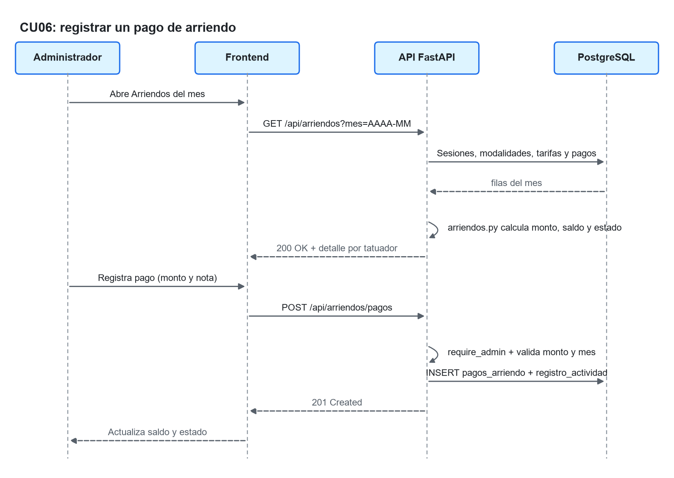
Fuente: Elaboración propia.
Opcional: agregar diagramas de secuencia de los CU restantes si el profesor lo exige para cada uno.

Matriz de trazabilidad de requerimientos
La matriz relaciona cada requerimiento con el caso de uso que lo contiene, el componente de diseño que lo implementa y la prueba que lo verifica. Los requerimientos RF-08 (recuperar contraseña), RF-09 (perfil propio) y RF-27 (editar tarifas desde la interfaz) quedaron fuera del MVP.
Tabla 18. Matriz de trazabilidad de requerimientos
Req. | Descripción | CU | Componente | Prueba / evidencia | Estado
RF-01/02 | Login, sesión y renovación de tokens | CU01 | Login.jsx, authService.js; /auth/* | test_access (30) | Hecho
RF-03/05/06 | Registrar tatuadores, activar acceso, modalidad | CU05 | Tatuadores.jsx; /api/usuarios/* | test_access | Hecho
RF-04 | Invitación por correo | CU05 | Invitacion.jsx; /api/usuarios/invitaciones | test_access | Parcial (falta SMTP)
RF-07 | Recepción solo crea tatuadores | CU05 | require_staff; /api/rol/ | test_access | Hecho
RF-10/11 | Crear, editar y archivar reservas | CU02 | ReservationModal.jsx; /api/reservas | test_reservations (38) | Hecho
RF-12/13 | Estado de sesión y de la reserva | CU02 | SessionStatusButtons.jsx; /sesiones/{id} | test_reservations | Hecho
RF-14/15/16 | Choques, pasado, tipo y estado de puesto | CU02 | main.py; okami_guardar_reserva | test_reservations; prueba_concurrencia | Hecho
RF-17 | Búsqueda y filtros de reservas | CU02 | Reservas.jsx; filterReservations.js | reservations.test.js | Hecho
RF-18 | Restaurar reservas archivadas | CU02 | /restaurar | test_reservations | Parcial (sin interfaz)
RF-19/20 | Calendario; privacidad de reservas ajenas | CU03 | Calendario.jsx; CalendarAgenda.jsx | calendar.test.js; prueba_seguridad | Hecho
RF-21/22 | Estado, tipo y titulares de puestos | CU04 | Espacios.jsx; /api/puestos/* | test_access; puestos.test.js | Hecho
RF-23/24 | Cálculo de arriendo y pagos | CU06 | Arriendos.jsx; arriendos.py | test_arriendos (14); arriendos.test.js | Hecho
RF-25/26 | Dashboard y Mi panel | CU07 | Gerencial.jsx; MiPanel.jsx | dashboard.test.js | Hecho
RF-28/29 | Registro y consulta de actividad | CU08 | Actividad.jsx; actividad.py | test_actividad (8) | Hecho
RF-31 | Zona del cuerpo y diseño del tatuaje | CU02 | ReservationModal.jsx; migración 017 | test_reservations | Hecho
RF-32 | Folio de consentimiento | — | — | — | Siguiente iteración
RF-30 | Alertas y notificaciones | — | — | — | Trabajo futuro
RNF seg. | Límite de login, cabeceras, CORS | CU01 | main.py (middleware) | test_security (10); prueba_seguridad | Hecho
Fuente: Elaboración propia.

Arquitectura de software
Se aplicó una arquitectura cliente-servidor en tres capas con una API REST como única puerta de entrada a los datos. El navegador nunca se conecta directamente a la base de datos: la clave secreta de Supabase vive solo en el servidor, y la API vuelve a verificar la identidad, el rol y el estado activo del usuario en cada petición. Esto concentra las reglas del negocio en un solo lugar, donde se pueden probar.
Figura 7. Arquitectura de la solución
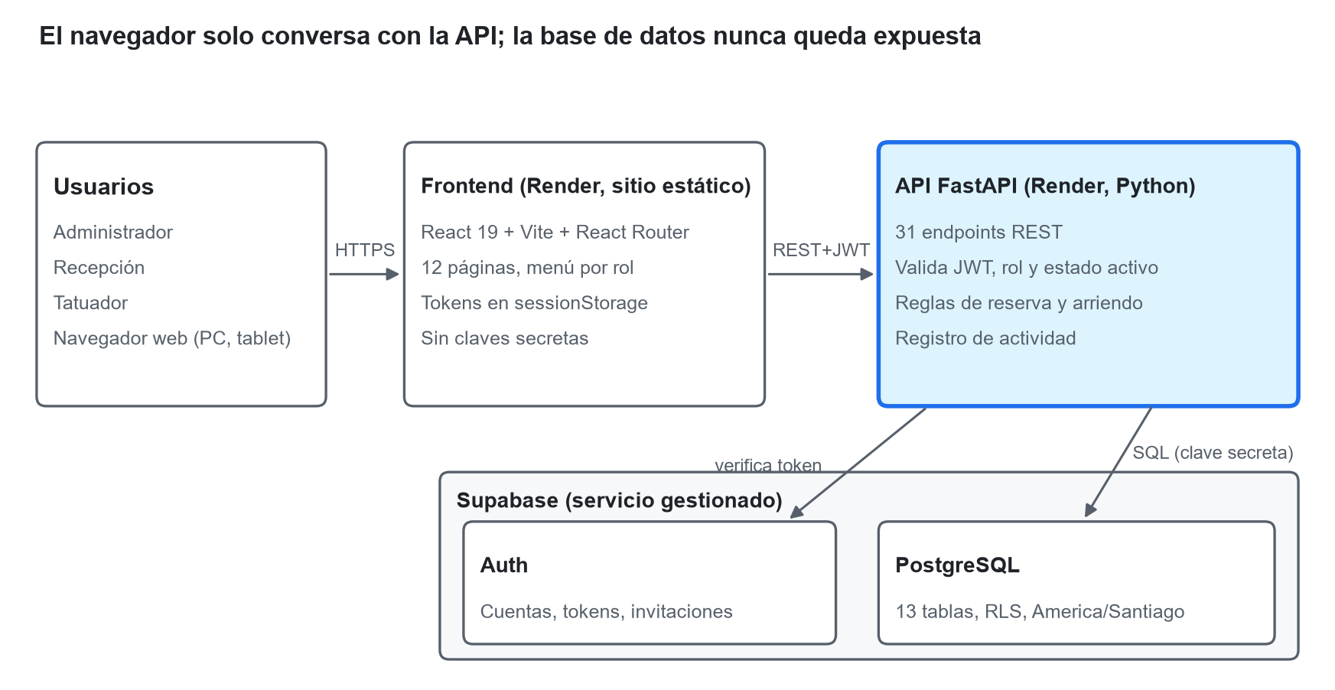
Fuente: Elaboración propia.

Componentes del modelo 4+1: vistas del proyecto
Tabla 19. Vistas del modelo 4+1 (Kruchten, 1995)
Vista | Qué describe | Artefacto en este informe
Lógica | Módulos funcionales: autenticación, reservas y sesiones, puestos, tatuadores, arriendos, dashboard y actividad | Modelo de datos y tabla de módulos
Procesos | Una petición pasa por validación del token, reglas en Python y una transacción en PostgreSQL con bloqueo de filas | Diagramas de secuencia CU02 y CU06
Desarrollo | Repositorio con frontend_react (pages, components, hooks, services, utils), backend-fastapi (main.py, arriendos.py, actividad.py, migrations, tests) y docs | Diseño del software
Física | Sitio estático y servicio web en Render; base de datos y autenticación en Supabase | Figura de arquitectura y plataforma de operación
Escenarios (+1) | Los casos de uso CU01 a CU08 que validan las otras cuatro vistas | Diagrama de casos de uso
Fuente: Elaboración propia basada en Kruchten (1995).

Plan de calidad
Se adoptan las características de ISO/IEC 25010: adecuación funcional (cada RF con prueba), seguridad (acceso por rol, RLS, límite de login), fiabilidad (validación transaccional y registro que no bloquea la operación), mantenibilidad (pruebas automatizadas y migraciones versionadas) y usabilidad (interfaz en español con mensajes de error comprensibles). Un cambio se considera terminado cuando pasa sus pruebas, el lint y una revisión manual con el rol afectado.

Plan de gestión de cambios
Toda modificación se registra en Git sobre la rama dev; cada cambio de esquema se agrega como una migración SQL numerada e idempotente (001 a 017), nunca editando una anterior. Los cambios de alcance se acuerdan con el cliente al cierre del sprint y se reflejan en el backlog. Render vuelve a desplegar automáticamente con cada push a dev.

Plan de comunicaciones
Revisión con el propietario o la administración al cierre de cada sprint, consultas puntuales por mensajería y reuniones periódicas con el profesor guía. Indicar frecuencia real y medios usados.

Plan de gestión del alcance
El alcance se controla con el backlog priorizado. Durante el proyecto se aprobaron tres cambios (cliente dentro de la reserva, rol recepción y puesto Guest) y se difirieron dos módulos (folios y alertas) para asegurar un MVP funcional.

Plan de gestión del cronograma
El cronograma se controla por sprint: si una historia no cabe, pasa al sprint siguiente o se renegocia su alcance. El avance real se contrasta con el Gantt del capítulo III.

Plan de pruebas
Tabla 20. Plan de pruebas y resultados
Nivel | Herramienta | Alcance | Resultado
Unitarias backend | unittest (Python) | Acceso y roles, reservas, arriendos, actividad y seguridad | 100 pruebas, todas aprobadas
Unitarias frontend | node:test | RUT, calendario, filtros, dashboard, puestos, arriendos, cliente HTTP | 59 pruebas, todas aprobadas
Análisis estático | ESLint | Código del frontend | Sin errores
Seguridad | scripts/prueba_seguridad.py | Acceso directo a Supabase con la clave pública, acceso sin token, rutas de otro rol, acceso a reservas ajenas, escalamiento de privilegios, inyección SQL, CORS e inalterabilidad del registro de actividad | 47 de 47 comprobaciones aprobadas, sin advertencias (9 nov 2026)
Concurrencia | scripts/prueba_concurrencia.py | Solicitudes simultáneas por el mismo puesto y horario, y ediciones concurrentes | 6 escenarios, 29 de 29 comprobaciones aprobadas (9 nov 2026)
Carga | scripts/prueba_carga.py | Tiempos de respuesta con 1, 5, 10 y 20 usuarios | Tras optimizar: 2.000 peticiones sin errores y p95 con 10 usuarios entre 0,54 y 0,79 s en las 5 rutas (antes, 3 de 5 superaban 1 s)
Aceptación | Manual con el cliente | Flujos completos por rol en la aplicación desplegada | Completar tras la validación con Okami
Fuente: Elaboración propia.

Resultados de las pruebas contra la base de datos real
Las pruebas de seguridad, concurrencia y carga se ejecutaron el 9 de noviembre de 2026 contra la base de datos de Supabase en uso, levantando la API desde un equipo local. Las pruebas que escriben datos usan reservas de prueba con fecha en 2031 y RUT ficticio, no registran eventos en Actividad y se borran al terminar. En ambas ejecuciones la limpieza dejó la base sin reservas de prueba. Las salidas completas se guardan en docs/informe-final/resultados-pruebas.
Seguridad. Con la clave pública de Supabase, la que cualquiera puede ver en el navegador, no fue posible leer las tablas sensibles, escribir en ellas, cambiarse el rol ni ejecutar las funciones de reservas haciéndose pasar por el administrador: PostgreSQL rechazó cada intento con el código 42501 (permiso denegado). Las 25 rutas /api respondieron 401 sin token y con un token inventado. Un tatuador no pudo entrar a las rutas de gestión ni editar, borrar o cancelar reservas de otro tatuador, y en el calendario ve el horario ocupado sin el cliente, el RUT ni el precio. Recepción no pudo crear un administrador ni acceder a los arriendos. Los intentos de inyección SQL y de HTML se rechazaron por validación, y ni siquiera el backend pudo editar o borrar el registro de actividad.
Concurrencia. Se lanzaron peticiones que parten en el mismo instante: dos tatuadores por el mismo puesto y horario (5 rondas), un tatuador en dos puestos a la misma hora (3 rondas), 8 peticiones simultáneas por un mismo horario, dos reservas válidas que no chocan, dos ediciones simultáneas de una misma reserva (3 rondas) y un formulario desactualizado. En todos los casos se guardó exactamente una solicitud y la otra recibió un mensaje claro (“Puesto 10 ya está ocupado…” o “Esta reserva cambió mientras la editabas”). Además, las reservas válidas no se rechazaron. Las solicitudes rechazadas por choque respondieron en menos de 0,5 s y las aceptadas entre 0,7 y 1,2 s.
Carga. Cada ruta recibió 10 peticiones por usuario simulado, con 1, 5, 10 y 20 usuarios a la vez. La primera medición no cumplió la meta del OE3: solo 2 de las 5 rutas respondían en menos de 1 s (p95) con 10 usuarios. El tiempo casi no variaba entre 1 y 20 usuarios (la mediana de Arriendos fue 1,75 s con uno y 1,72 s con veinte), lo que indicaba que la demora no venía de la carga, sino del costo fijo de cada petición.
El análisis del código encontró dos causas. Primero, la API creaba un cliente de Supabase nuevo en cada operación, por lo que una petición abría hasta tres conexiones HTTPS distintas, cada una con su negociación TLS. Segundo, las consultas independientes se hacían en secuencia: Arriendos ejecutaba seis consultas y una llamada a función una tras otra. Se aplicaron dos cambios. El cliente con la clave secreta, que no guarda la sesión de nadie, ahora se reutiliza por hilo para aprovechar la conexión abierta; el cliente público sigue creándose por operación porque guarda la sesión del usuario. Además, las consultas independientes de Arriendos y de Catálogos se lanzan en paralelo. Una primera versión compartía un único cliente entre todos los hilos y produjo errores con 10 o más usuarios, porque la conexión HTTP/2 no tolera ese uso; la prueba de carga lo detectó y se corrigió con un cliente por hilo. Tras el cambio se repitieron las 100 pruebas unitarias y las pruebas de seguridad y concurrencia, todas aprobadas.
Tabla 21. Tiempos de respuesta de la API antes y después de la optimización (milisegundos)
Ruta | p95 10 usuarios, antes | p95 10 usuarios, después | p95 20 usuarios, después | Errores, después
/api/puestos/estados | 694 | 544 | 581 | 0
/api/actividad | 689 | 585 | 590 | 0
/api/reservas | 1.174 | 762 | 871 | 0
/api/reservas/catalogos | 1.397 | 586 | 769 | 0
/api/arriendos | 1.777 | 793 | 915 | 0
Fuente: Elaboración propia a partir de scripts/prueba_carga.py (9 nov 2026).
Con la optimización, las cinco rutas cumplen la meta de menos de 1 s (p95) con 10 usuarios, y también con 20, sin errores en 2.000 peticiones. Arriendos, la ruta más pesada, bajó de 1,78 s a 0,79 s. Esta medición no incluye la verificación del token en Supabase Auth, que suma cerca de 0,2 s por petición y se midió aparte. También queda pendiente repetirla desde el servidor de Render, porque la latencia real depende de la distancia entre Render y Supabase.

Modelo de base de datos
El modelo relacional tiene 13 tablas en PostgreSQL. La reserva representa el tatuaje completo y cada visita es una fila de reserva_sesiones, con su puesto, su horario y su estado. Las reglas de integridad críticas (sesiones sin choques, titulares según el tipo de puesto y RUT con dígito verificador) se aplican en la base de datos además de en la API.
Figura 8. Modelo entidad-relación
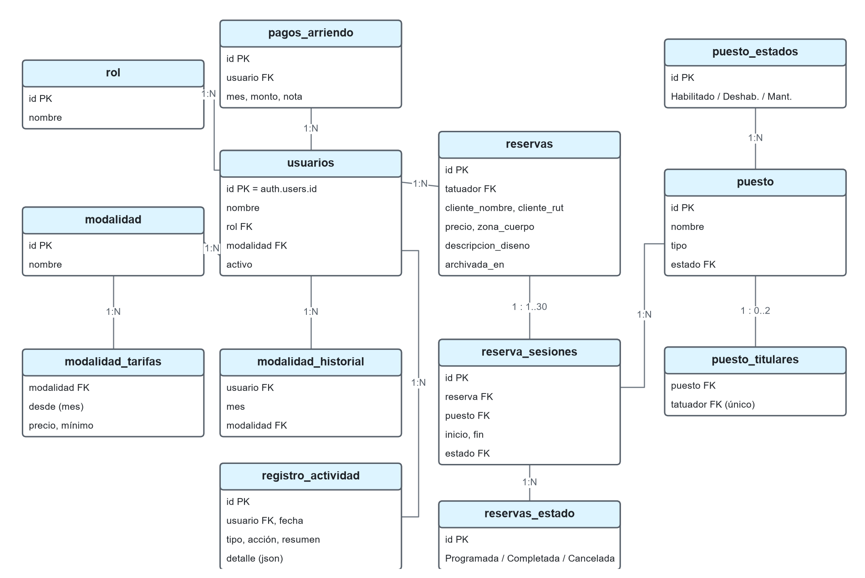
Fuente: Elaboración propia.
Tabla 22. Diccionario resumido de tablas
Tabla | Propósito | Reglas clave
usuarios | Perfil de cada cuenta (mismo id que auth.users) | Rol y modalidad por FK; estado activo revisado en cada petición
rol, modalidad | Catálogos de roles y modalidades | Solo se modifican por administración
puesto, puesto_estados | 15 puestos con tipo y estado | Solo un puesto Habilitado acepta sesiones nuevas
puesto_titulares | Titulares de puestos Full y Compartido | Un tatuador es titular de un solo puesto
reservas | Cliente (nombre y RUT), tatuador, precio, zona del cuerpo y diseño | Borrado lógico con archivada_en
reserva_sesiones | Puesto, inicio, fin y estado de cada visita | 1 a 30 por reserva; intervalos sin choques
reservas_estado | Programada, Completada, Cancelada | Las canceladas no ocupan el puesto
modalidad_tarifas | Precio de cada modalidad desde un mes | Un cambio no altera los meses anteriores
modalidad_historial | Modalidad de cada tatuador por mes | Se completa al cambiar la modalidad
pagos_arriendo | Pagos registrados por el administrador | Base del saldo mensual
registro_actividad | Bitácora de cambios | Solo lectura e inserción para el backend
Fuente: Elaboración propia.

Diseño y construcción del producto de software

Diseño del software
El software sigue un patrón MVC adaptado a la web: PostgreSQL es el modelo, las páginas de React son la vista y la API FastAPI actúa como controlador. La siguiente tabla describe sus módulos:
Tabla 23. Módulos del software
Módulo | Responsabilidad
Frontend: pages | Una página por módulo: Login, Inicio, Calendario, Reservas, Mis reservas, Espacios, Tatuadores, Arriendos, Gerencial, Mi panel, Actividad, Invitación
Frontend: components y hooks | Modales de reserva y confirmación, agenda, tarjetas, gráficos; hooks de reservas, modales y actualización automática
Frontend: services y utils | Cliente HTTP con renovación de token; validación de RUT, fechas, filtros, permisos y cálculo de indicadores
Backend: main.py | Rutas REST, validación con Pydantic, dependencias de autorización (require_admin, require_staff), límite de login y cabeceras de seguridad
Backend: arriendos.py y actividad.py | Cálculo del arriendo por modalidad y redacción de los resúmenes del registro de actividad
Base de datos | 17 migraciones con tablas, restricciones, RLS y funciones transaccionales (okami_guardar_reserva, okami_estado_sesion)
Fuente: Elaboración propia.

Diseño de la base de datos
El diseño de la base de datos se presentó en la sección Modelo de base de datos. Las fechas se guardan como timestamptz y se interpretan en la zona America/Santiago, con horario de verano. Los intervalos de sesión se tratan como [inicio, fin), de modo que una sesión que termina a las 17:00 permite otra desde las 17:00.

Diseño de la plataforma de operación
La aplicación opera con la base de datos y la aplicación en servidores separados:
Tabla 24. Plataforma de operación
Componente | Servicio | Configuración
Frontend | Render, sitio estático | Compilado con Vite; cabeceras X-Frame-Options, X-Content-Type-Options y Referrer-Policy; todas las rutas sirven index.html
API | Render, servicio web Python | Uvicorn en un solo proceso; verificación de salud en /health; CORS limitado a la URL del frontend
Base de datos y autenticación | Supabase | PostgreSQL con RLS; Auth con correo y contraseña, sin registro público
Secretos | Variables de entorno de Render | SUPABASE_URL, claves pública y secreta; nunca en el repositorio
Fuente: Elaboración propia.

Pantallazos del sistema
Las siguientes figuras muestran la versión definitiva del sistema desplegada en Render, con datos de prueba. Las capturas se tomaron en la vista móvil: la interfaz es adaptable y el personal la usa tanto en el computador de recepción como en el teléfono. Para cada módulo se describe lo que muestra la pantalla.
Inicio del administrador. Reúne los siete módulos a los que tiene acceso la administración. Recepción ve solo Calendario, Tatuadores, Espacios y Actividad, y el tatuador ve Mi panel, Mis reservas y Calendario. Dashboard gerencial. Muestra el arriendo cobrado del mes frente al total estimado según la modalidad de cada tatuador, el saldo pendiente y la evolución de los últimos seis meses.
Figura 9. Pantalla: Inicio del administrador  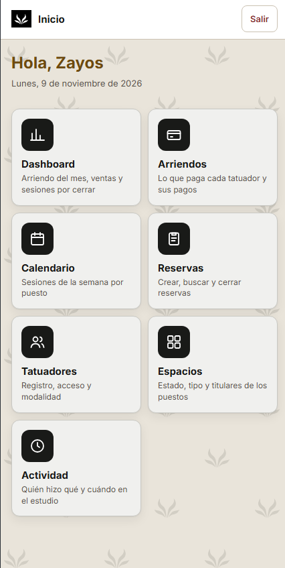  Fuente: Elaboración propia. | Figura 10. Pantalla: Dashboard gerencial  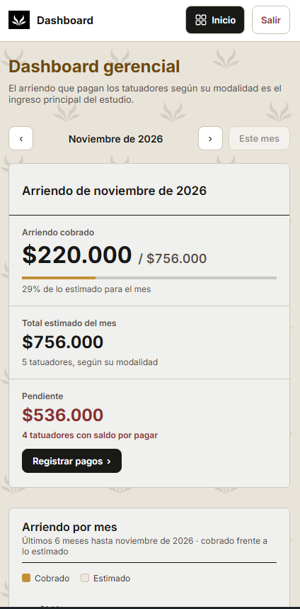  Fuente: Elaboración propia.

Arriendos. Calcula lo que cada tatuador paga al estudio en el mes según su modalidad, contando los turnos o días a partir de las sesiones no canceladas. Muestra el total cobrado frente al estimado y el saldo pendiente, y permite buscar, filtrar por estado o modalidad y registrar pagos. Este módulo reemplaza a la planilla Excel. Mi panel. Es la vista del tatuador: sus ganancias del mes según las sesiones completadas, las sesiones pendientes y el arriendo que le corresponde según su modalidad, con el saldo por pagar.
Figura 11. Pantalla: Módulo Arriendos  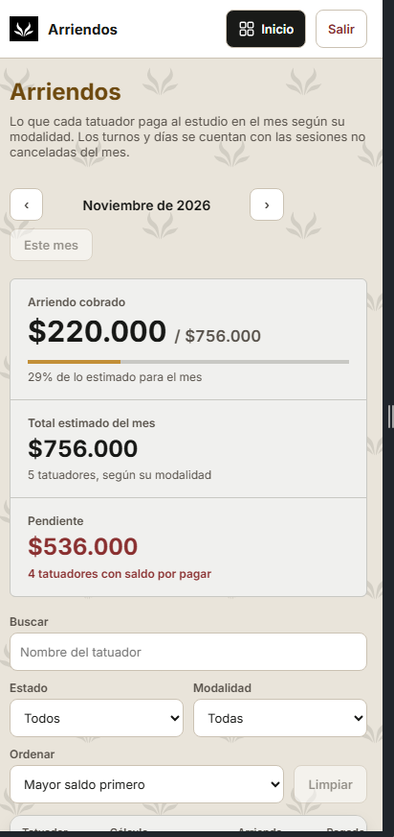  Fuente: Elaboración propia. | Figura 12. Pantalla: Mi panel del tatuador  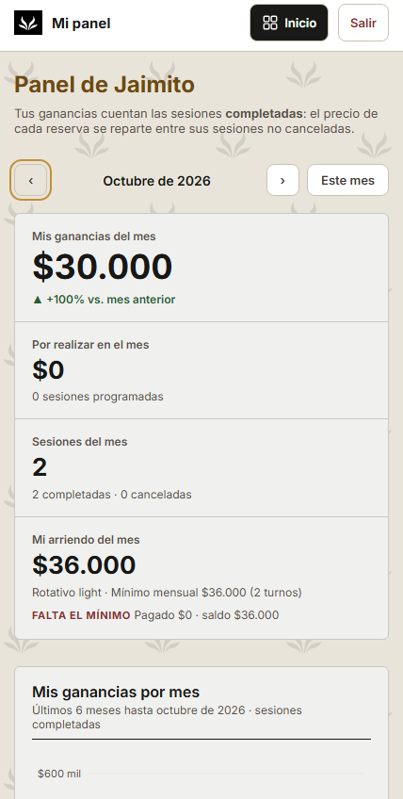  Fuente: Elaboración propia.

Calendario del estudio. Presenta la semana por día, con filtros por puesto y por estado. Cada sesión indica el horario, el puesto y el tatuador, y su color refleja el estado (Programada, Completada o Cancelada). Formulario de reserva. Registra el tatuaje (tatuador, precio, zona del cuerpo y descripción del diseño) y una o más sesiones. Antes de guardar, el formulario consulta la disponibilidad: si el puesto ya está ocupado en ese horario, lo marca, muestra con quién choca y deja deshabilitado el botón Guardar reserva. La misma regla se vuelve a validar en la base de datos al guardar.
Figura 13. Pantalla: Calendario semanal por puesto  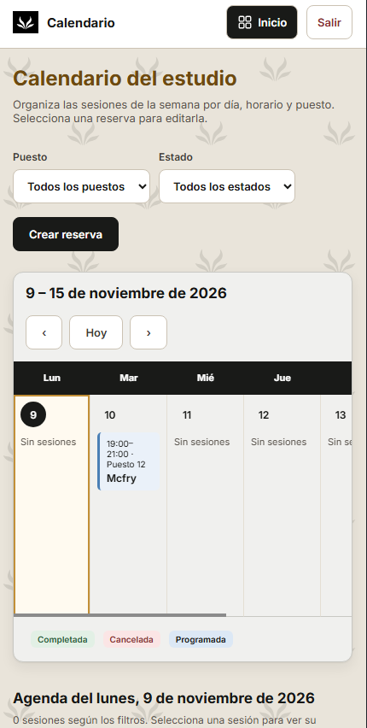  Fuente: Elaboración propia. | Figura 14. Pantalla: Formulario de reserva con aviso de choque de horario  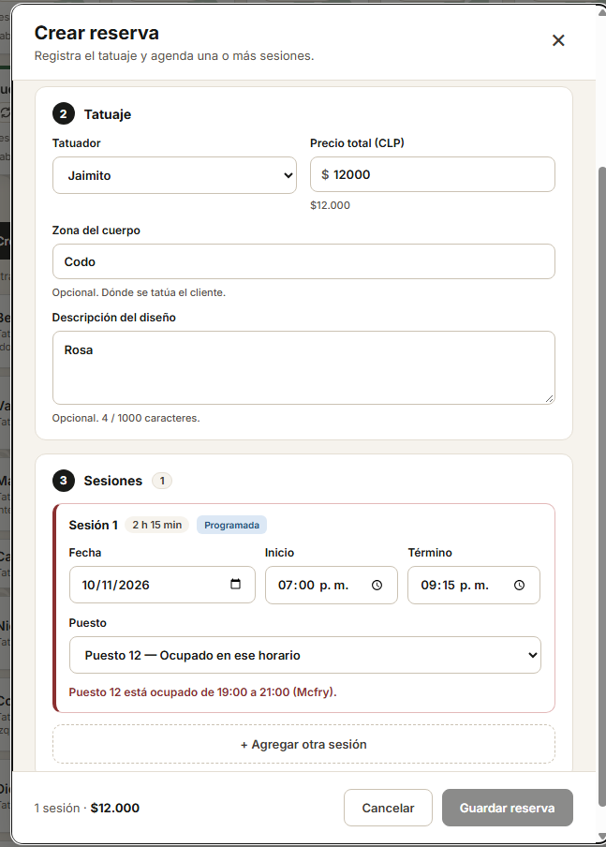  Fuente: Elaboración propia.

Reservas. Resume el total de reservas por estado y la ocupación del día en cada uno de los 15 puestos, con su tipo y su estado. Espacios. Permite cambiar el tipo, el estado y los titulares de cada puesto. Un puesto que no está Habilitado deja de aceptar sesiones nuevas, pero conserva las ya agendadas.
Figura 15. Pantalla: Módulo Reservas  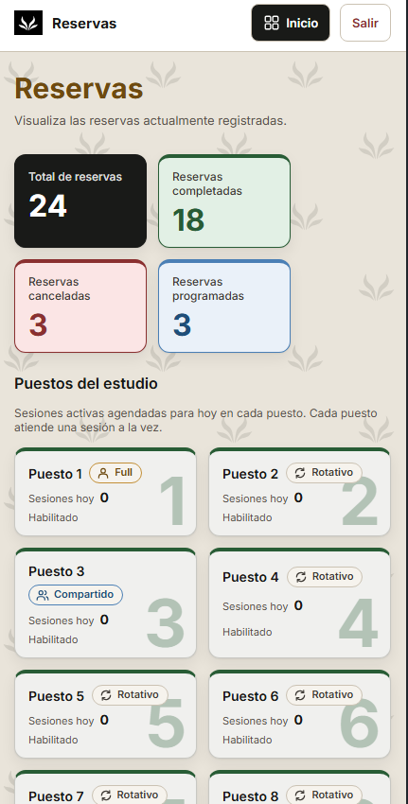  Fuente: Elaboración propia. | Figura 16. Pantalla: Módulo Espacios (puestos)  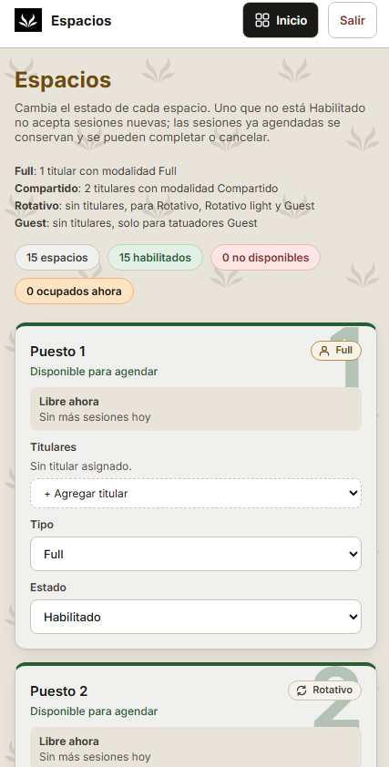  Fuente: Elaboración propia.

Actividad. Es el registro de solo inserción: indica quién hizo qué y cuándo (pagos, cambios de estado de puestos, reservas borradas y restauradas), con el detalle de los valores anteriores.
Figura 17. Pantalla: Registro de actividad
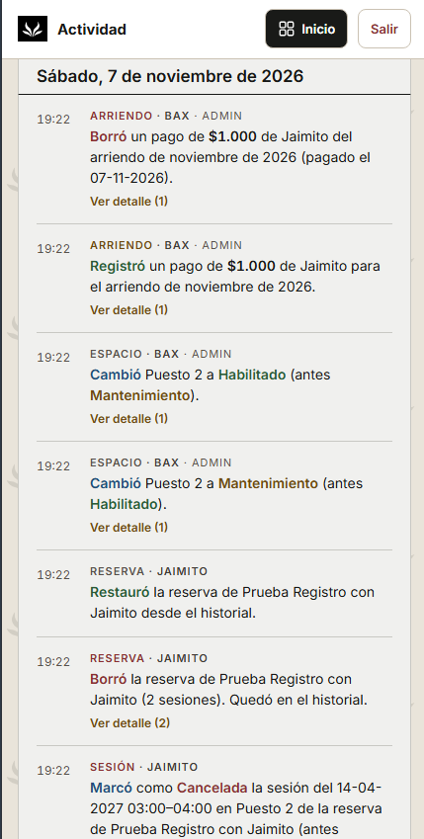
Fuente: Elaboración propia.

Procedimientos operativos
- Alta de un tatuador: administración o recepción lo registra en Tatuadores con su modalidad; si será titular, se asigna en Espacios.
- Cierre diario de sesiones: al final del día, cada sesión terminada se marca como Completada o Cancelada desde el Dashboard, Mi panel o el Calendario.
- Cobro mensual: a inicio de mes, el administrador revisa Arriendos, registra los pagos recibidos y sigue los saldos pendientes.
- Mantenimiento de un puesto: se cambia su estado a Mantenimiento en Espacios; las sesiones ya agendadas se conservan y se pueden cerrar.
- Cambios de base de datos: cada migración se revisa, se respalda la base y se ejecuta en el editor SQL de Supabase, seguida de consultas de verificación.

Manuales y planes de pruebas
El manual de usuario y el manual de instalación se incluyen en los Anexos. El plan de pruebas se presentó en la sección Arquitectura de software. La API publica además su documentación interactiva en /docs.

CONCLUSIONES Y RECOMENDACIONES
El proyecto cumplió su objetivo general: Okami Studio cuenta con una plataforma web que centraliza la gestión de sus 15 puestos, las reservas de sus tatuadores y el cobro del arriendo, información que antes se repartía entre una agenda en línea y una planilla. La plataforma está desplegada y opera con tres roles con permisos diferenciados.
Respecto de los objetivos específicos, el OE1 (Gestionar) se cumplió: el sistema impide automáticamente los choques de puesto, de tatuador y de horario, incluso ante solicitudes simultáneas, y respeta las reglas de cada tipo de puesto. El OE2 (Compilar) se cumplió en lo referido a reservas, clientes, servicios y arriendos; el arriendo calculado coincide con el cálculo manual en las cinco modalidades. El control de folios de consentimiento queda para la siguiente iteración. El OE3 (Consultar) se cumplió en lo funcional, con el calendario, la búsqueda, el dashboard, Mi panel y el registro de actividad. La meta de rendimiento, menos de 1 s con 10 usuarios, no se cumplía en la primera medición en tres de las cinco rutas. Tras reutilizar las conexiones a Supabase y paralelizar las consultas independientes, las cinco rutas respondieron en menos de 0,8 s. El OE4 (Notificar) se difirió conscientemente para asegurar un MVP funcional.
Entre los aprendizajes destaca que las reglas del negocio de un estudio de tatuajes resultaron más ricas de lo previsto: modalidades con cobros distintos, puestos con titulares y artistas invitados. La metodología iterativa permitió incorporarlas a medida que el cliente las explicaba. También se aprendió que la lógica crítica escrita en funciones SQL es más difícil de probar que la escrita en Python, lo que motivó agregar pruebas de concurrencia contra la base real. Por último, medir el rendimiento contra la base real sirvió para descubrir que el costo estaba en abrir conexiones y en las consultas en secuencia, no en la carga, y la misma prueba detectó el error que introdujo la primera versión de la optimización.
Recomendaciones y trabajo futuro:
- Implementar el folio correlativo del consentimiento informado asociado a cada sesión completada.
- Desarrollar el módulo de alertas: sesiones por cerrar, folios pendientes y arriendos impagos.
- Repetir la prueba de carga desde el servidor de Render y evaluar la verificación local de la firma del token, para ahorrar la consulta a Supabase Auth (cerca de 0,2 s) en cada petición.
- Agregar recuperación de contraseña, perfil propio y edición de tarifas desde la interfaz.
- Pasar a planes pagados de Render y Supabase, con respaldo diario, antes del uso intensivo.
- Incorporar integración continua que ejecute las 159 pruebas en cada cambio.
- Migrar la lógica de reservas desde funciones SQL a Python para facilitar su mantenimiento.
- Medir la ocupación de los puestos tras unos meses de uso para identificar capacidad ociosa y nuevas oportunidades de ingreso.
- Evaluar la aplicación móvil iOS una vez que la plataforma web alcance sus metas de calidad.

GLOSARIO
API REST: Interfaz que permite a dos programas comunicarse por HTTP siguiendo el estilo REST.
Arriendo: Monto que cada tatuador paga al estudio por usar sus puestos, según su modalidad.
CORS: Mecanismo del navegador que restringe qué sitios web pueden llamar a una API.
Consentimiento informado: Documento que el cliente firma antes de tatuarse, exigido por la normativa sanitaria.
Folio: Número único que identifica un consentimiento informado.
JWT: Token firmado que acredita la identidad de un usuario en cada petición.
Migración: Script SQL numerado que aplica un cambio al esquema de la base de datos.
Modalidad: Forma en que un tatuador arrienda espacio: Full, Compartido, Rotativo, Rotativo light o Guest.
MVP: Producto mínimo viable: la versión más simple que entrega valor real al usuario.
Puesto: Estación de trabajo física del estudio; Okami tiene 15.
Reserva: Registro de un tatuaje completo: cliente, tatuador, precio y sus sesiones.
RLS: Row Level Security: políticas de PostgreSQL que limitan qué filas puede ver cada usuario.
RUT: Rol Único Tributario, identificador de personas en Chile, con dígito verificador.
Sesión: Cada visita de un tatuaje, con puesto, fecha, horario y estado.
Sprint: Iteración de duración fija que termina con un incremento utilizable del producto.
Titular: Tatuador asignado de forma fija a un puesto Full o Compartido.
Turno: Sesión no cancelada en el mes; base del cobro de las modalidades rotativas.

REFERENCIAS BIBLIOGRÁFICAS
Verificar cada referencia contra la fuente original antes de entregar.
Anderson, D. J. (2010). Kanban: Successful evolutionary change for your technology business. Blue Hole Press.
Eller, R., Alford, P., Kallmünzer, A., & Peters, M. (2020). Antecedents, consequences, and challenges of small and medium-sized enterprise digitalization. Journal of Business Research, 112, 119–127. https://doi.org/10.1016/j.jbusres.2020.03.004
Fielding, R. T. (2000). Architectural styles and the design of network-based software architectures [Tesis doctoral, University of California, Irvine].
International Organization for Standardization. (2023). Systems and software engineering — Systems and software Quality Requirements and Evaluation (SQuaRE) — Product quality model (ISO/IEC 25010:2023).
International Organization for Standardization. (2024). Systems and software engineering — Systems and software Quality Requirements and Evaluation (SQuaRE) — Quality model overview and usage (ISO/IEC 25002:2024).
Kruchten, P. (1995). The 4+1 view model of architecture. IEEE Software, 12(6), 42–50. https://doi.org/10.1109/52.469759
Ley N° 17.336 de 1970. Sobre propiedad intelectual. Biblioteca del Congreso Nacional de Chile.
Ley N° 19.628 de 1999. Sobre protección de la vida privada. Biblioteca del Congreso Nacional de Chile.
Ley N° 21.719 de 2024. Regula la protección y el tratamiento de los datos personales y crea la Agencia de Protección de Datos Personales. Biblioteca del Congreso Nacional de Chile.
Ministerio de Salud. (2002). Decreto N° 304. Biblioteca del Congreso Nacional de Chile. Completar el nombre oficial del decreto.
Schwaber, K., & Sutherland, J. (2020). La Guía Scrum. https://scrumguides.org
Sommerville, I. (2011). Ingeniería de software (9.ª ed.). Pearson Educación.
Verhoef, P. C., Broekhuizen, T., Bart, Y., Bhattacharya, A., Qi Dong, J., Fabian, N., & Haenlein, M. (2021). Digital transformation: A multidisciplinary reflection and research agenda. Journal of Business Research, 122, 889–901. https://doi.org/10.1016/j.jbusres.2019.09.022
Vial, G. (2019). Understanding digital transformation: A review and a research agenda. The Journal of Strategic Information Systems, 28(2), 118–144. https://doi.org/10.1016/j.jsis.2019.01.003
Documentación técnica consultada: FastAPI (https://fastapi.tiangolo.com), React (https://react.dev), Supabase (https://supabase.com/docs) y Render (https://render.com/docs).

ANEXOS

Anexo A. Manual de instalación
Requisitos: Git, Node.js 22.12 o superior con npm, Python 3.10 o superior y una cuenta de Supabase.
- Clonar el repositorio y, desde la raíz, ejecutar setup.ps1: crea el entorno virtual del backend e instala las dependencias de Python y del frontend.
- Crear backend-fastapi/.env a partir de .env.example con SUPABASE_URL, SUPABASE_PUBLISHABLE_KEY, SUPABASE_SECRET_KEY e INVITE_REDIRECT_URL.
- En Supabase, desactivar el registro público y ejecutar en orden las migraciones 001 a 017 de backend-fastapi/migrations desde el editor SQL.
- Crear la cuenta del propietario en Supabase Auth y asignarle el rol admin con la consulta indicada en docs/acceso-cerrado.md.
- Ejecutar start-dev.ps1: abre la API en http://127.0.0.1:8000 y la aplicación en http://localhost:5173.
- Despliegue: crear en Render un Blueprint desde render.yaml, cargar las claves de Supabase en el panel y configurar CORS_ORIGINS, INVITE_REDIRECT_URL y VITE_API_BASE_URL con las URL públicas (detalle en docs/despliegue.md).
- Verificación: ejecutar las pruebas del backend (python -m unittest discover -s tests) y del frontend (npm test), y revisar /health en la API.

Anexo B. Manual de usuario

Administrador
- Dashboard: revisar el arriendo cobrado frente al estimado, el uso de los puestos y las sesiones por cerrar.
- Arriendos: elegir el mes, revisar lo que debe cada tatuador y registrar los pagos recibidos.
- Reservas: buscar por cliente, tatuador o RUT; crear, editar o archivar reservas.
- Tatuadores, Espacios y Actividad: igual que recepción.

Recepción
- Calendario: navegar por semana, abrir una sesión para ver su detalle, crear reservas y cerrar sesiones.
- Tatuadores: registrar tatuadores, activar o desactivar su acceso y cambiar su modalidad.
- Espacios: cambiar el estado y el tipo de cada puesto, y asignar o quitar titulares.
- Actividad: filtrar los cambios por tipo, persona, fechas o texto.

Tatuador
- Mis reservas: crear una reserva con el nombre y RUT del cliente, la zona del cuerpo, el diseño, el precio y una o más sesiones.
- Calendario: ver la ocupación de los puestos; de las reservas ajenas solo se muestra el horario.
- Mi panel: revisar ganancias, sesiones por cerrar y el arriendo del mes.
Opcional: grabar un video corto por rol y enlazarlo aquí, como sugiere el formato.

Anexo C. Pantallazos adicionales
Agregar capturas adicionales si corresponde.

